ECOLÁCTEOS HUATA
Sistema EcoLact
Manual de Usuario
Aplicación móvil EcoLact
3 Encargado de planta
4 Personal de ventas
5 Analista de calidad
6 Proveedor
7 Acopiador

Versión 3.0 · 29 de octubre de 2026
Manual de uso rápido por roles · Android

Control del documento
Versión | Fecha | Descripción del cambio
1.0 | 10/2026 | Manual anterior: cinco guías visuales por rol.
2.0 | 29/10/2026 | Revisión contra el código actual; procedimientos codificados; anexos de verificación.
3.0 | 29/10/2026 | Rediseño visual de uso rápido: captura y pasos numerados por procedimiento; códigos y estados de verificación trasladados al Anexo D.

Índice
1. Introducción 4
1.1 Para qué sirve este manual 4
1.2 Antes de empezar 4
1.3 Cómo leer las capturas 4
2. Acceso y navegación 5
2.1 Iniciar sesión 5
2.2 Conocer la pantalla principal 6
2.3 Registrar la asistencia del día 8
2.4 Trabajar sin conexión 10
2.5 Ver notificaciones y cerrar sesión 11
3. Encargado de planta 13
3.1 Consultar la pantalla Inicio 14
3.2 Usar el menú lateral 15
3.3 Consultar los insumos 16
3.4 Consultar las compras de insumos 18
3.5 Registrar una compra con boleta 19
3.6 Registrar una compra manual 20
3.7 Iniciar una producción 21
3.8 Finalizar una producción 22
3.9 Consultar las producciones 23
3.10 Consultar los productos terminados 25
3.11 Consultar las recetas 27
3.12 Consultar Mi perfil 29
4. Personal de ventas 30
4.1 Consultar la pantalla Inicio 30
4.2 Consultar productos y precios 31
4.3 Buscar y registrar compradores 32
4.4 Registrar una venta 33
4.5 Consultar el historial de ventas 36
4.6 Ver y compartir la boleta 37
4.7 Consultar Mi perfil y Mi QR 38
4.8 Consultar comunicados 40
5. Analista de calidad 41
5.1 Consultar las muestras pendientes 41
5.2 Seleccionar entregas para analizar 42
5.3 Registrar un muestreo directo en campo 43
5.4 Registrar el análisis de una muestra 49
5.5 Consultar el historial de análisis 50
5.6 Consultar proveedores 51
5.7 Publicar un comunicado 52
5.8 Ver notificaciones y Mi perfil 53
6. Proveedor 55
6.1 Mostrar tu QR y consultar la semana 55
6.2 Usar el menú lateral 56
6.3 Consultar mis entregas 57
6.4 Consultar mis resultados de calidad 59
6.5 Consultar mis pagos 61
6.6 Consultar mis compras 62
6.7 Leer comunicados 63
6.8 Ver notificaciones y Mi perfil 64
6.9 Consultar la sincronización 66
7. Acopiador 67
7.1 Consultar la pantalla Inicio 67
7.2 Registrar una entrega de leche 68
7.3 Registrar entregas sin conexión 72
7.4 Consultar y corregir entregas 74
7.5 Realizar el recorrido del día 76
7.6 Consultar mis proveedores 77
7.7 Consultar calidad y comunicados 79
7.8 Consultar Mi QR y Mi perfil 81
Anexo A. Glosario 83
Anexo B. Problemas frecuentes 83
Anexo C. Mensajes de la aplicación 84
Anexo D. Seguimiento técnico 86

1. Introducción

1.1 Para qué sirve este manual
Este manual muestra, paso a paso, cómo usar la aplicación móvil EcoLact de Ecolácteos Huata. Busca el capítulo de tu rol, mira la captura y sigue los números.
• Capítulo 2. Acceso y navegación (todos los roles).
• Capítulo 3. Encargado de planta.
• Capítulo 4. Personal de ventas.
• Capítulo 5. Analista de calidad.
• Capítulo 6. Proveedor.
• Capítulo 7. Acopiador.
El Administrador trabaja desde el sistema web EcoLactWeb, no desde la aplicación móvil.

1.2 Antes de empezar
• Teléfono Android con la aplicación EcoLact instalada.
• Usuario y contraseña entregados por el administrador.
• Conexión a Internet para iniciar sesión.
• Trabajadores: asistencia del día registrada (ver 2.3).

1.3 Cómo leer las capturas
• Cada número rojo de la captura corresponde al paso con el mismo número.
• El texto entre «comillas» es el nombre exacto de un botón, campo o mensaje.
• Menú › Opción: pulsa ☰ y elige la opción indicada.
• Los datos personales (DNI, teléfonos, usuarios y códigos QR) aparecen difuminados.

2. Acceso y navegación
Funciones comunes a todos los roles.

2.1 Iniciar sesión
Ingresa con el usuario y la contraseña que te entregó el administrador.
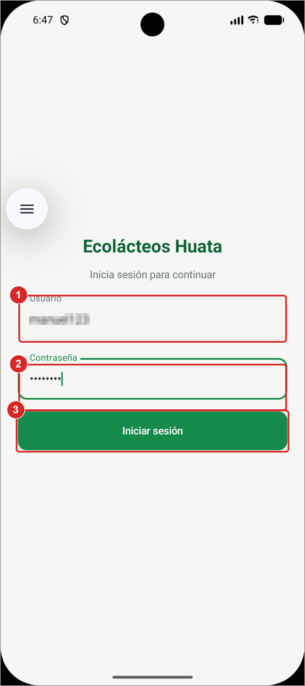 | 1 Escribe tu usuario en «Usuario».  2 Escribe tu contraseña en «Contraseña».  3 Pulsa «Iniciar sesión». Se abre tu pantalla «Inicio».

Necesitas conexión a Internet para iniciar sesión.

2.2 Conocer la pantalla principal
Todos los roles usan la misma barra superior, la barra inferior y el menú lateral.
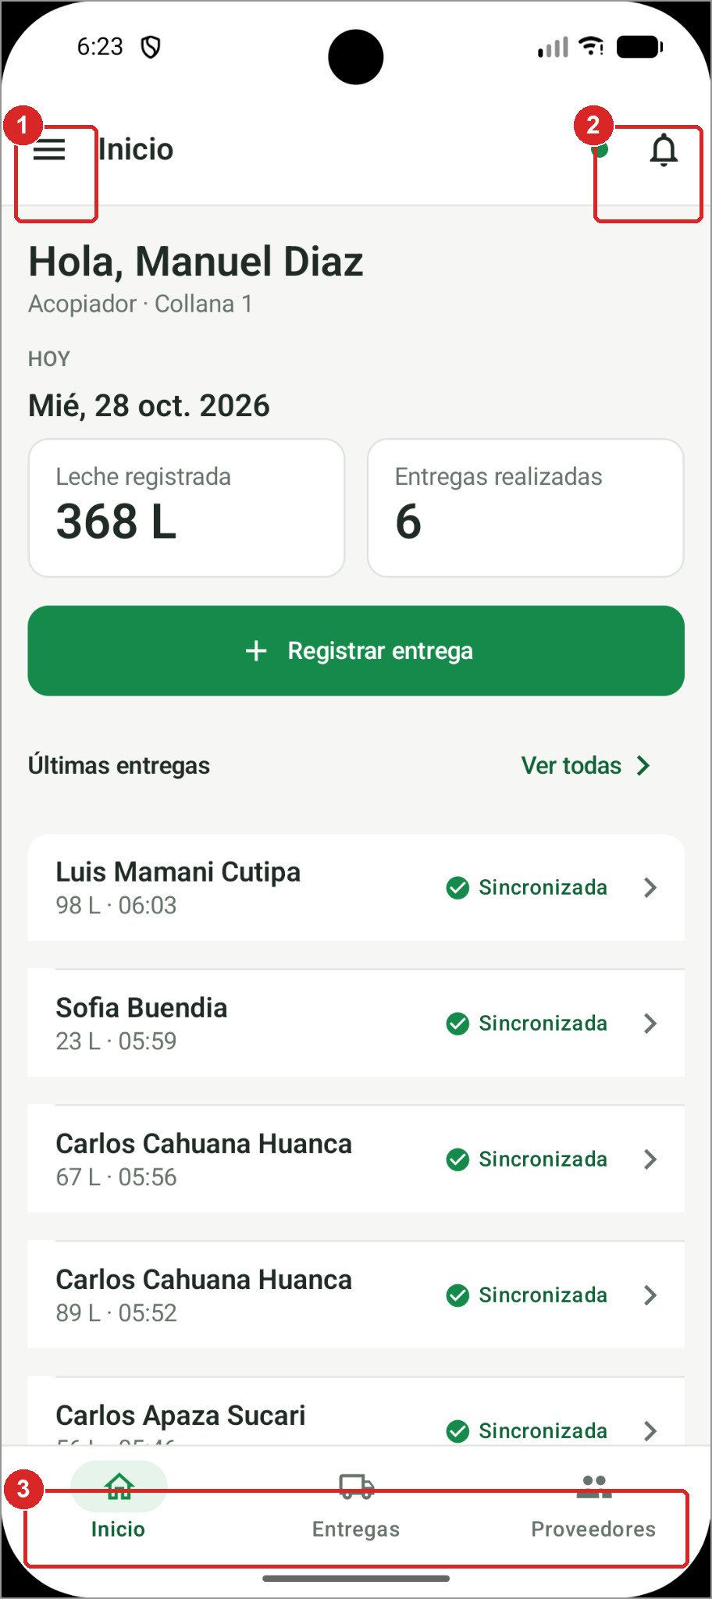 | 1 Pulsa ☰ para abrir el menú lateral.  2 Mira el punto: verde con Internet, naranja sin Internet. La campana abre «Notificaciones».  3 Usa la barra inferior para cambiar de pantalla.

2.2 Conocer la pantalla principal (continuación)
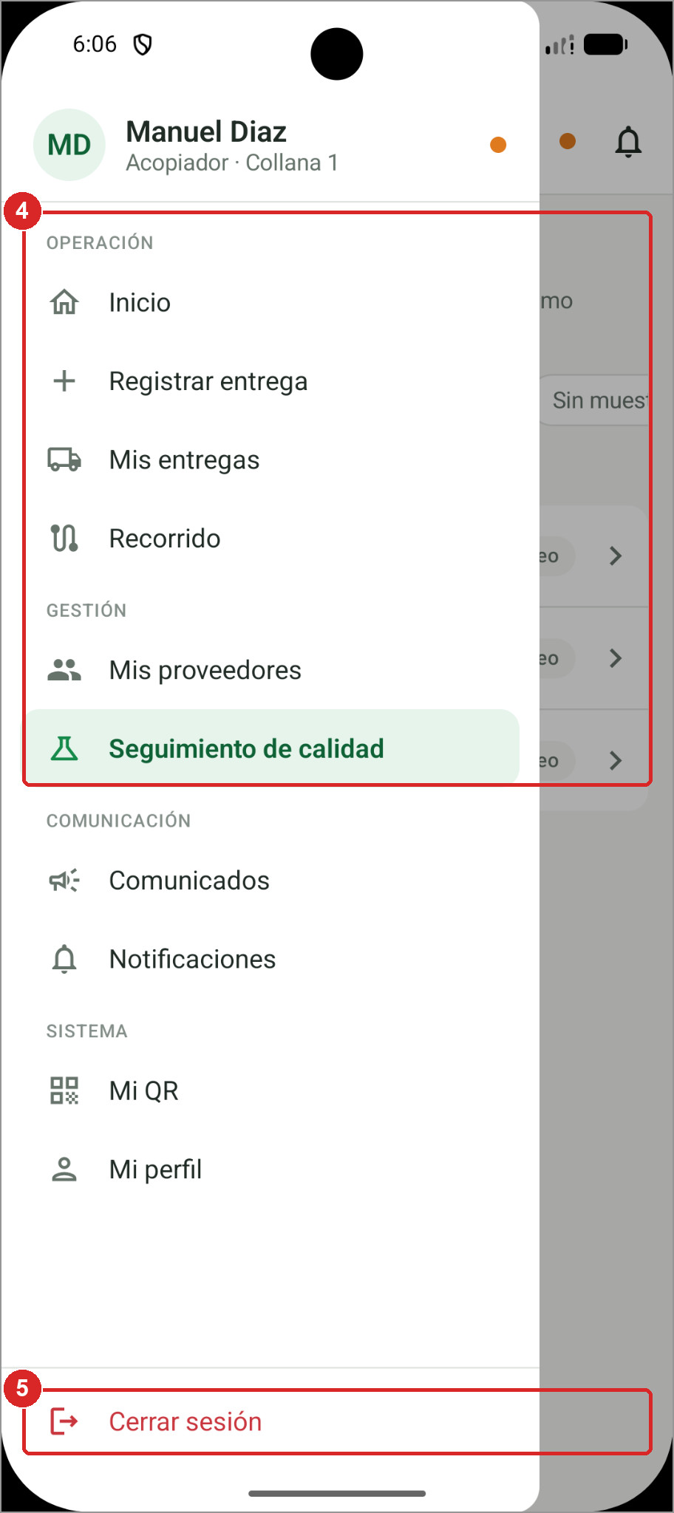 | 4 Pulsa una opción del menú lateral.  5 Pulsa «Cerrar sesión» para salir.

2.3 Registrar la asistencia del día
Muestra tu código QR al administrador para habilitar tus operaciones del día.
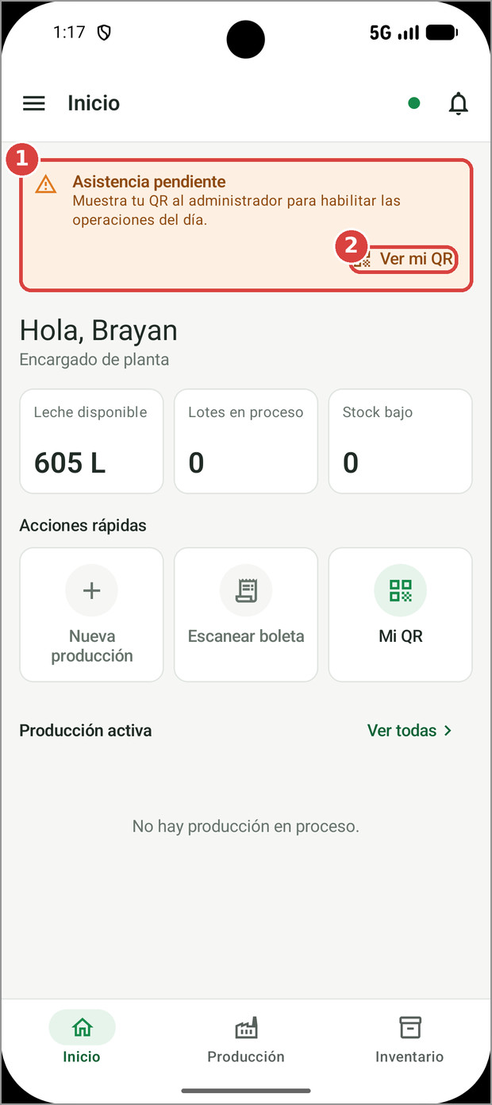 | 1 Revisa el aviso «Asistencia pendiente» en «Inicio».  2 Pulsa «Ver mi QR».

2.3 Registrar la asistencia del día (continuación)
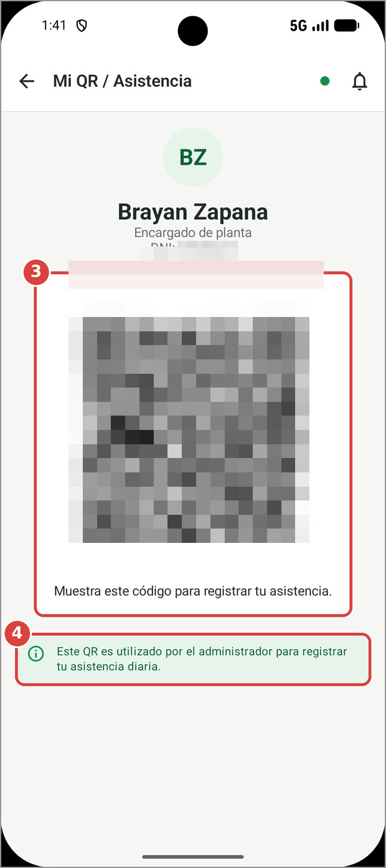 | 3 Muestra el código QR al administrador.  4 Espera a que lo escanee. El aviso de «Inicio» desaparece solo.

Importante: sin asistencia puedes consultar, pero no operar. La asistencia vale solo para el día. El Proveedor no registra asistencia.

2.4 Trabajar sin conexión
La aplicación guarda tus operaciones en el teléfono y las envía sola al volver la conexión.
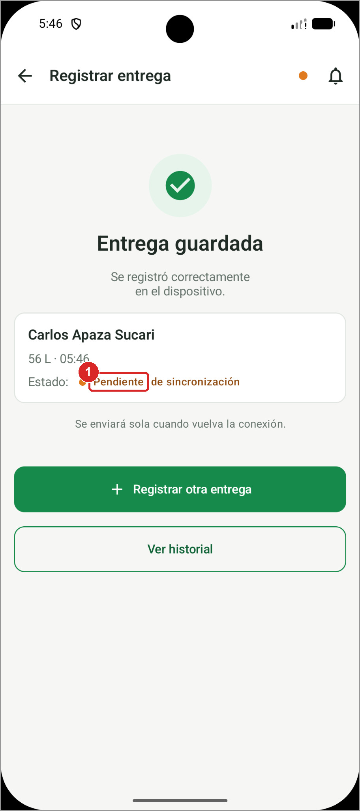 | 1 Registra la operación como siempre. Queda como «Pendiente».  2 Recupera la conexión. El envío es automático.  3 Revisa el historial: el registro cambia a «Sincronizada».

Qué puedes hacer sin conexión
• Planta: iniciar y finalizar producción; compra manual; foto de boleta (se lee al volver la conexión).
• Ventas: venta en efectivo con el precio guardado.
• Calidad: muestreo directo, selección manual y análisis con valores escritos a mano.
• Acopio: registrar entregas y paradas del recorrido.
• Proveedor: consultar la información guardada.
Importante: confirma tu asistencia del día con Internet antes de quedarte sin conexión. Evita cerrar sesión sin conexión: lo pendiente se enviará recién al volver a ingresar.

2.5 Ver notificaciones y cerrar sesión
Revisa tus avisos y sal de la cuenta al terminar.
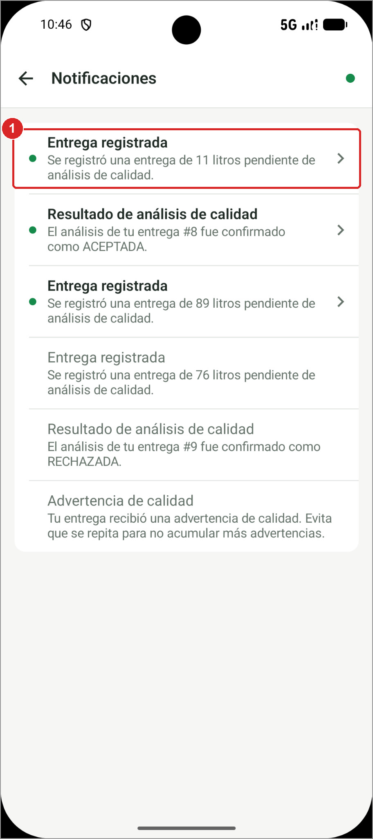 | 1 Pulsa la campana y luego la notificación. El punto verde indica que no la leíste.

2.5 Ver notificaciones y cerrar sesión (continuación)
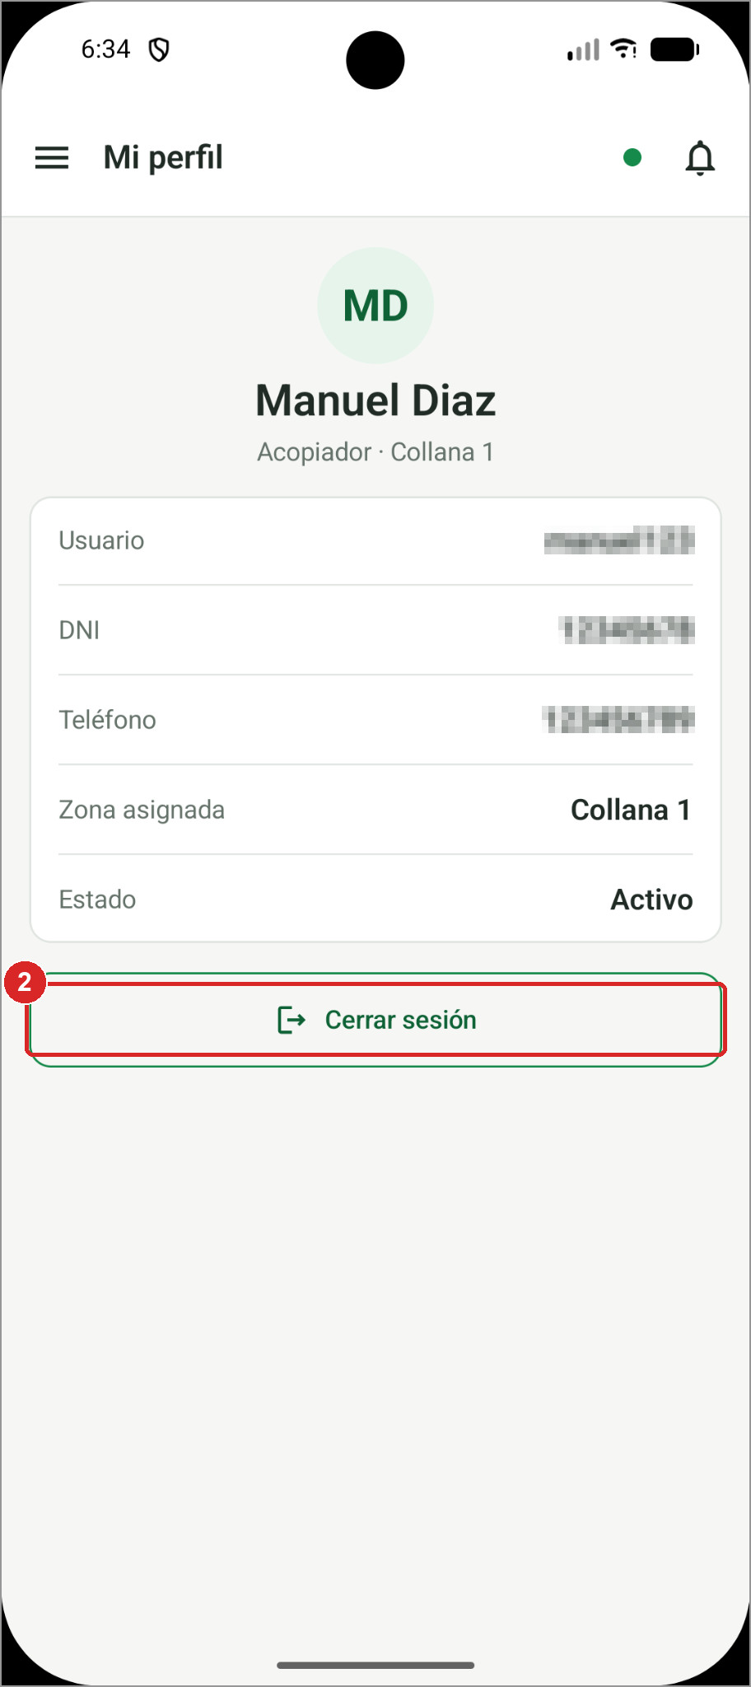 | 2 En «Mi perfil», pulsa «Cerrar sesión».

Si compartes el teléfono, cierra sesión al terminar tu turno.

3. Encargado de planta
Controla los insumos, registra sus compras e inicia y finaliza la producción. Las recetas y los precios los configura el administrador en EcoLactWeb.
Barra inferior: Inicio · Producción · Inventario
Asistencia: necesaria para registrar compras y producciones.
Tu trabajo del día
1 Muestra tu QR al administrador (2.3).
2 Revisa el resumen de «Inicio» (3.1).
3 Registra las compras de insumos (3.5 o 3.6).
4 Inicia la producción (3.7).
5 Finaliza cada lote con lo obtenido (3.8).
Cómo cambia el stock
• Compra confirmada: aumenta el stock de los insumos.
• Iniciar producción: descuenta los insumos de la receta.
• Finalizar producción: aumenta el stock del producto.
• Acopio de leche: aumenta el stock de leche (no se compra en este módulo).

3.1 Consultar la pantalla Inicio
Revisa el estado de la planta al empezar el día.
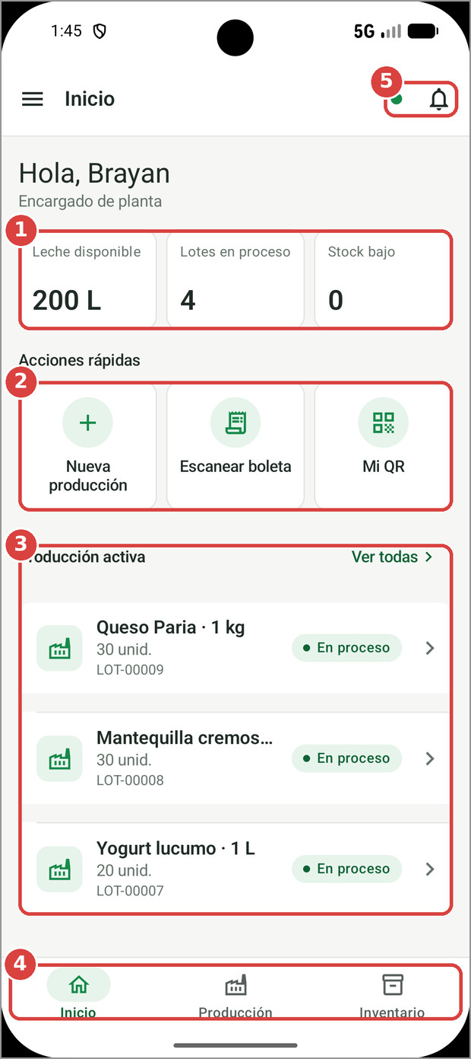 | 1 Revisa «Leche disponible», «Lotes en proceso» y «Stock bajo».  2 Usa «Nueva producción», «Escanear boleta» o «Mi QR».  3 Pulsa un lote en proceso para abrir su detalle.  4 Cambia de pantalla con la barra inferior.  5 Pulsa la campana para ver tus notificaciones.

Si «Stock bajo» es mayor que 0, registra la compra que falta.

3.2 Usar el menú lateral
Pulsa ☰ para abrir las secciones que no están en la barra inferior.
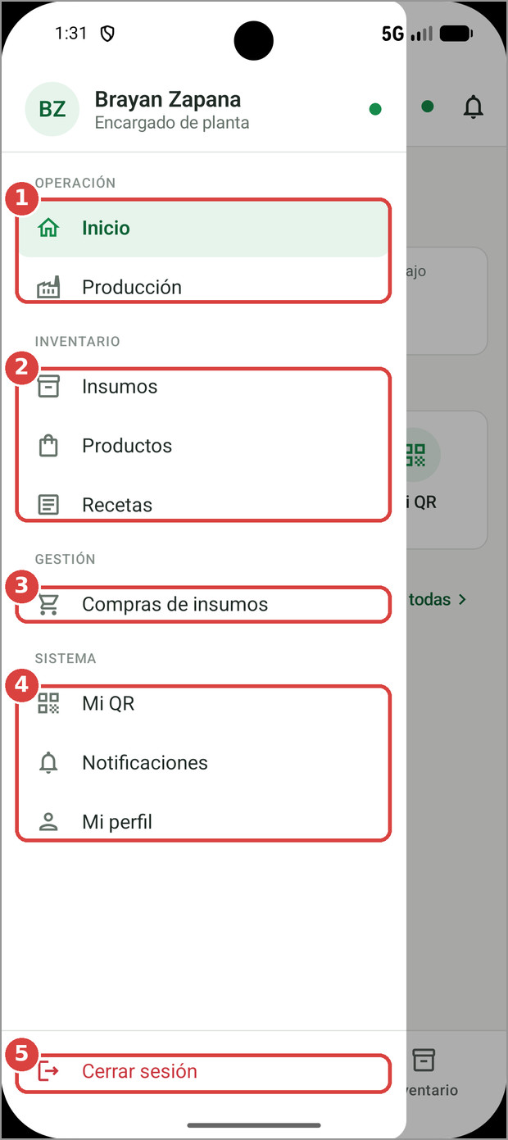 | 1 «Operación»: abre «Inicio» o «Producción».  2 «Inventario»: abre «Insumos», «Productos» o «Recetas».  3 «Gestión»: abre «Compras de insumos».  4 «Sistema»: abre «Mi QR», «Notificaciones» o «Mi perfil».  5 Pulsa «Cerrar sesión» al terminar tu turno.

3.3 Consultar los insumos
Revisa el stock, las presentaciones y los movimientos de cada insumo.
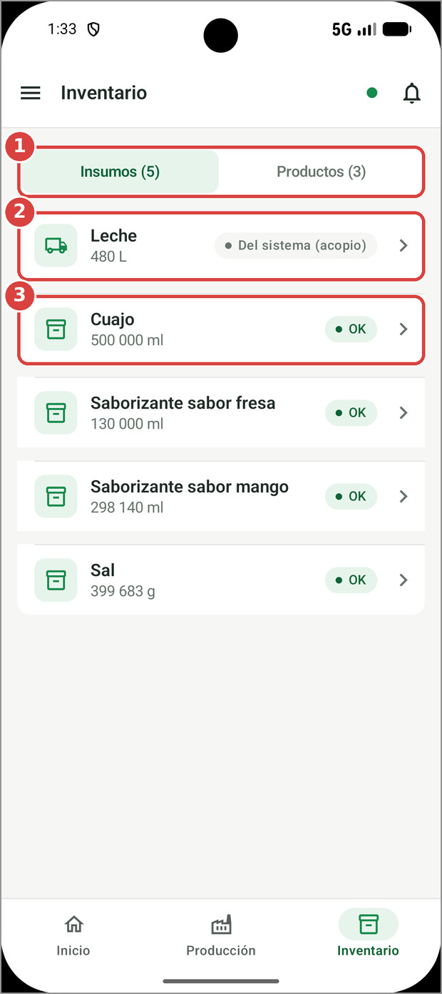 | 1 Pulsa la pestaña «Insumos».  2 La leche viene del acopio: no se compra aquí.  3 Pulsa un insumo para abrir su detalle.

3.3 Consultar los insumos (continuación)
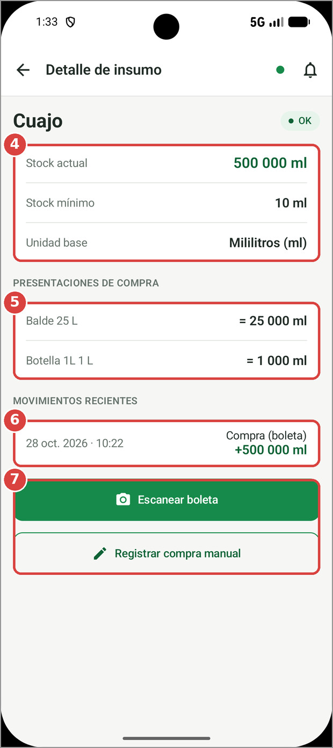 | 4 Revisa «Stock actual», «Stock mínimo» y «Unidad base».  5 Revisa las presentaciones de compra.  6 Revisa los movimientos recientes.  7 Pulsa «Escanear boleta» o «Registrar compra manual».

3.4 Consultar las compras de insumos
Revisa las compras registradas y las guardadas en el teléfono.
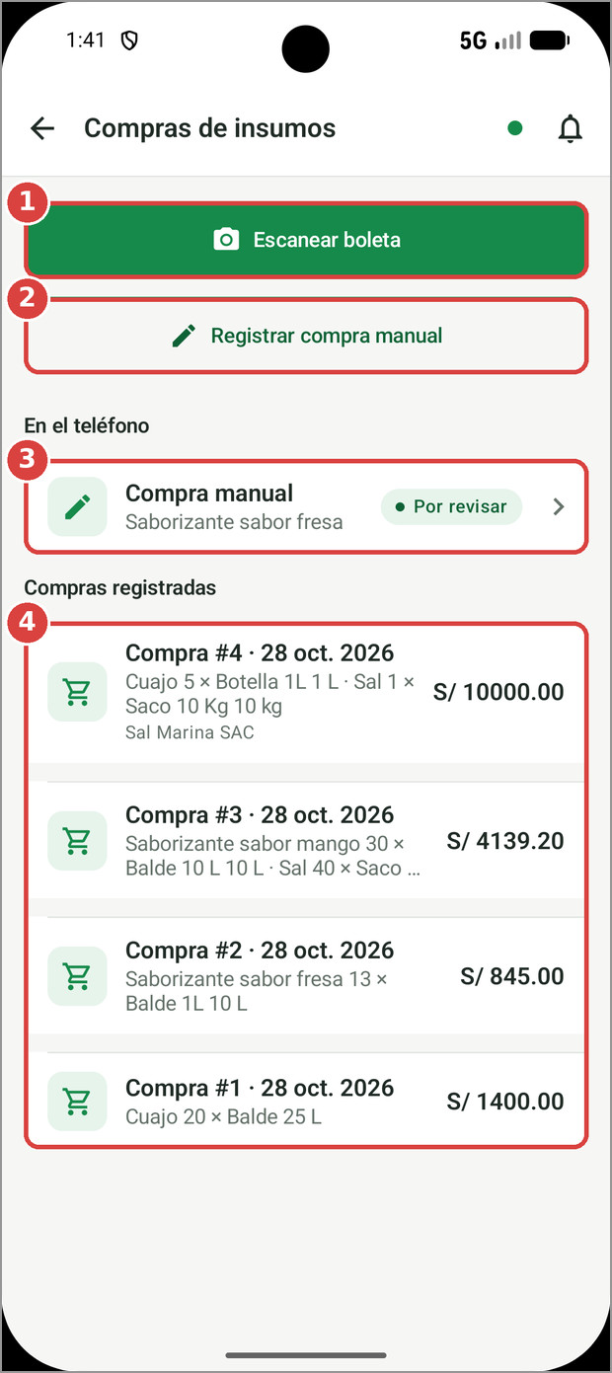 | 1 Pulsa «Escanear boleta» para comprar con foto (ver 3.5).  2 Pulsa «Registrar compra manual» para escribir los datos (ver 3.6).  3 En «En el teléfono», pulsa una compra para completarla.  4 Revisa «Compras registradas»: número, fecha, insumos y total.

3.5 Registrar una compra con boleta
Escanea la boleta y revisa los datos antes de guardar la compra.
1 Pulsa «Escanear boleta» y toma una foto clara de la boleta.
2 En «Datos detectados», revisa insumo, presentación y cantidad.
3 Completa proveedor, comprobante, fecha y total.
4 Pulsa «Confirmar compra».
Captura pendiente.
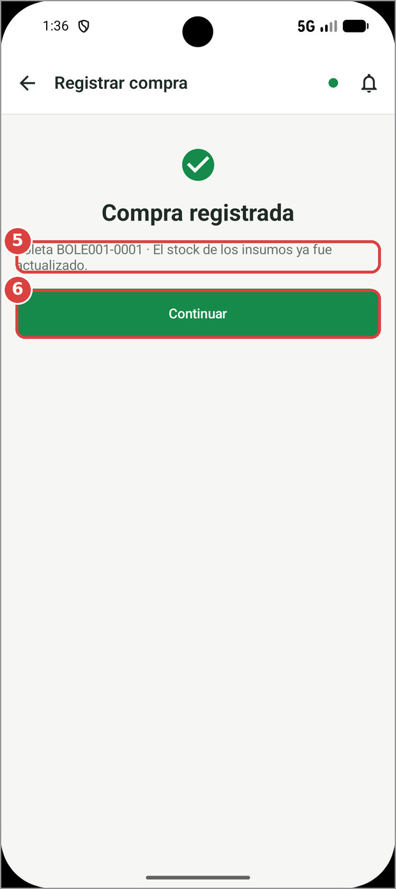 | 5 Revisa el mensaje «Compra registrada».  6 Pulsa «Continuar».

Importante: verifica las cantidades con la boleta física antes de confirmar. La lectura automática necesita conexión.

3.6 Registrar una compra manual
Escribe los insumos comprados y confirma la compra.
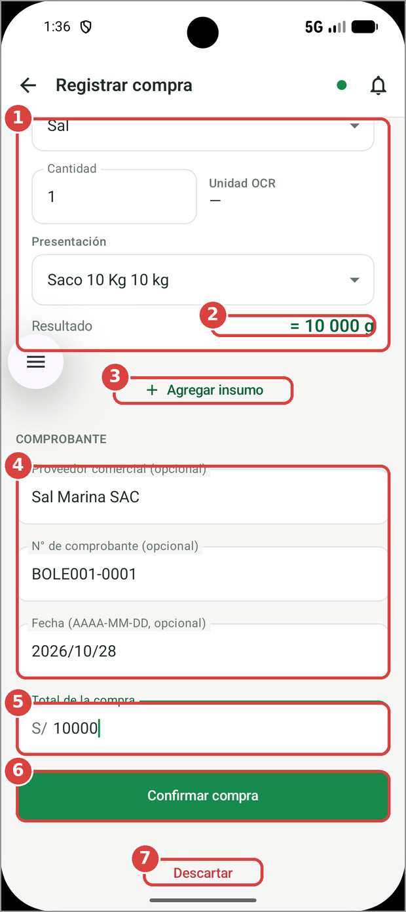 | 1 Elige el insumo, escribe la cantidad y elige la presentación.  2 Revisa el «Resultado» (1 saco de 10 kg = 10 000 g).  3 Pulsa «Agregar insumo» si compraste otro insumo.  4 Completa proveedor, comprobante y fecha (opcionales).  5 Escribe el «Total de la compra».  6 Pulsa «Confirmar compra».  7 Pulsa «Descartar» para cancelar sin guardar.

Importante: el «Resultado» debe coincidir con lo que realmente ingresó a la planta.

3.7 Iniciar una producción
Elige el producto, indica la cantidad y comprueba que alcancen los insumos.
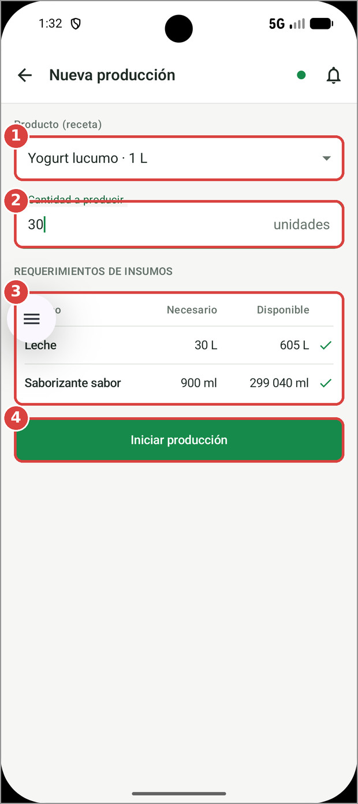 | 1 Elige el producto en «Producto (receta)».  2 Escribe las unidades en «Cantidad a producir».  3 Revisa los requerimientos: ✓ indica que el insumo alcanza.  4 Pulsa «Iniciar producción». Los insumos se descuentan del stock.

Si un insumo no alcanza, registra la compra y vuelve a esta pantalla.

3.8 Finalizar una producción
Cierra el lote con las unidades que realmente obtuviste.
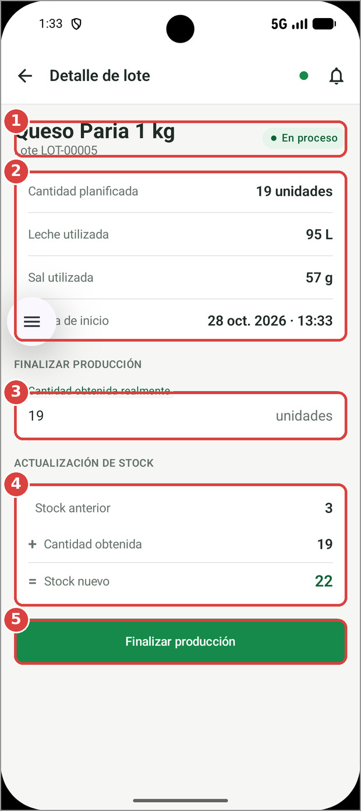 | 1 Comprueba el producto, el lote y el estado «En proceso».  2 Revisa la cantidad planificada y los insumos usados.  3 Escribe la «Cantidad obtenida realmente».  4 Revisa el stock nuevo del producto.  5 Pulsa «Finalizar producción».

3.9 Consultar las producciones
Revisa los lotes en proceso y los finalizados.
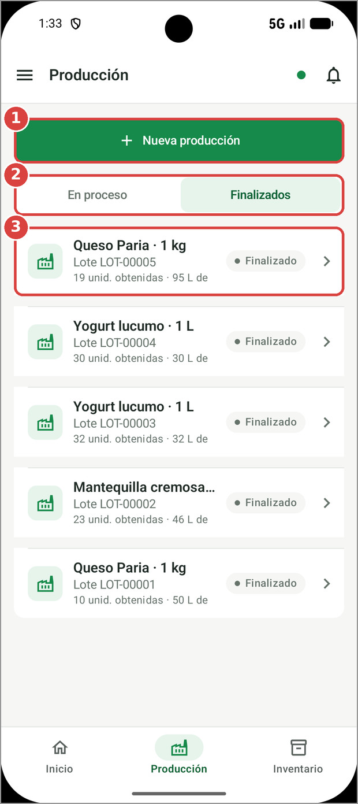 | 1 Pulsa «Nueva producción» para iniciar otro lote.  2 Elige «En proceso» o «Finalizados».  3 Pulsa un lote para abrir su detalle.

3.9 Consultar las producciones (continuación)
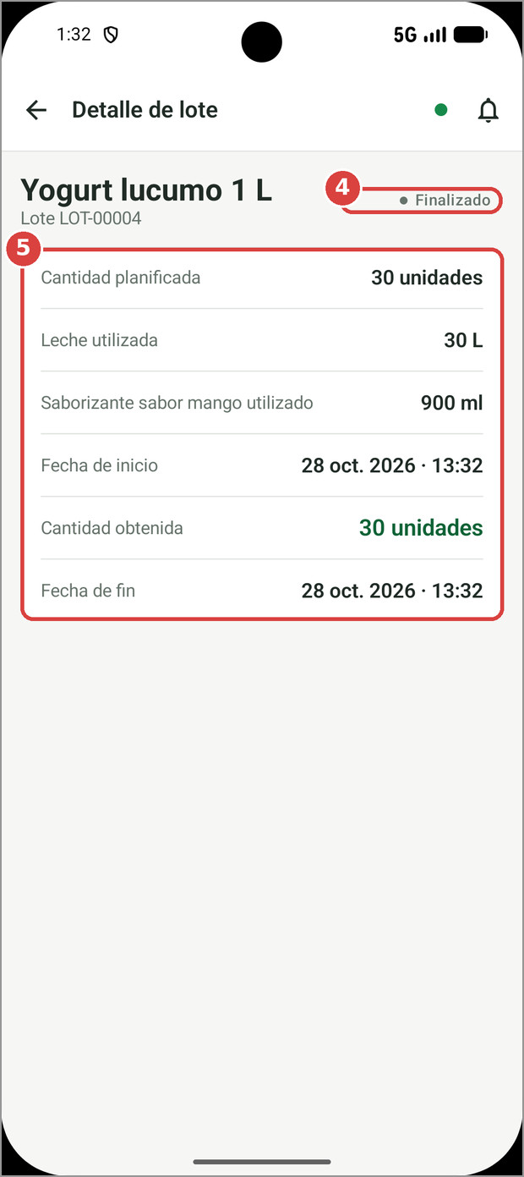 | 4 «Finalizado»: el lote ya ingresó al inventario.  5 Revisa cantidades, insumos y fechas.

3.10 Consultar los productos terminados
Revisa el stock y los precios de cada producto.
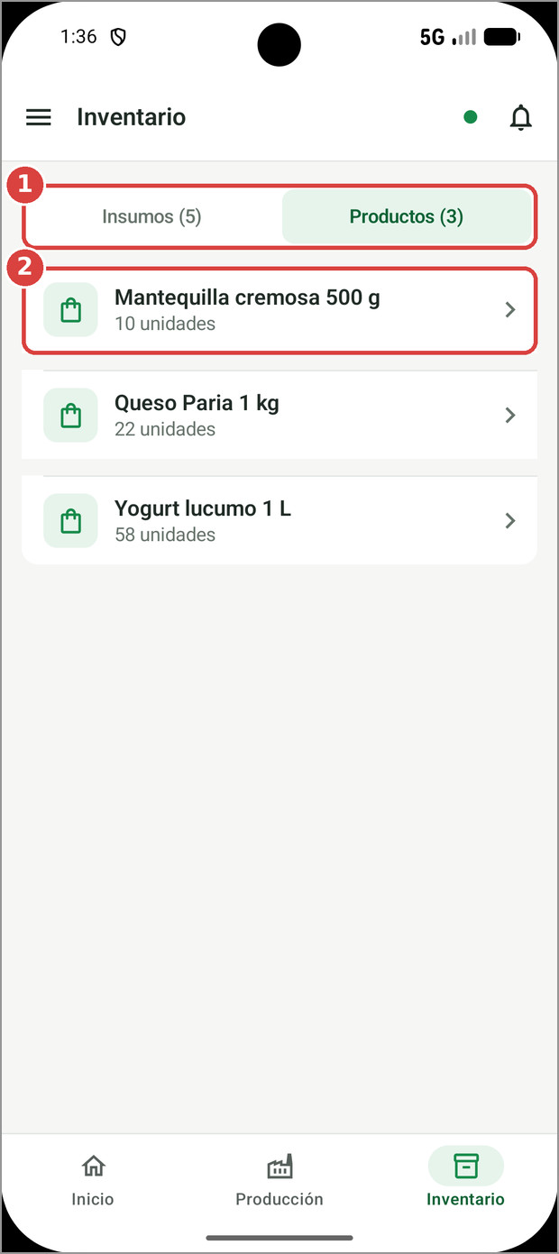 | 1 Pulsa la pestaña «Productos».  2 Pulsa un producto para abrir su detalle.

3.10 Consultar los productos terminados (continuación)
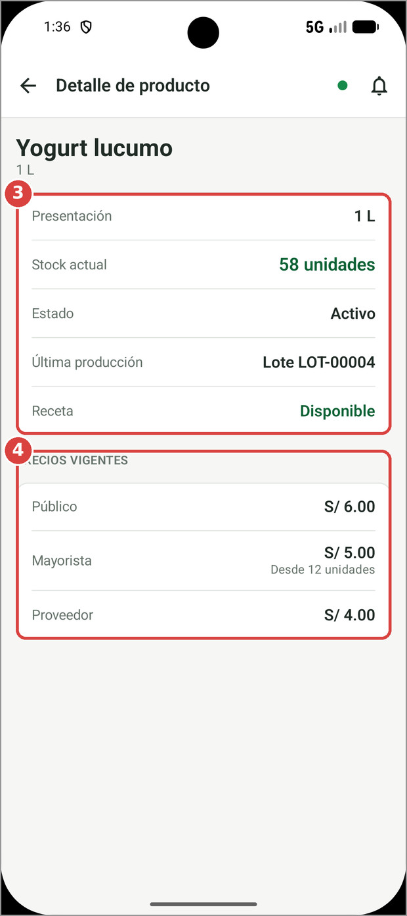 | 3 Revisa presentación, stock, estado y última producción.  4 Revisa los precios público, mayorista y proveedor.

3.11 Consultar las recetas
Consulta qué insumos lleva cada unidad de producto.
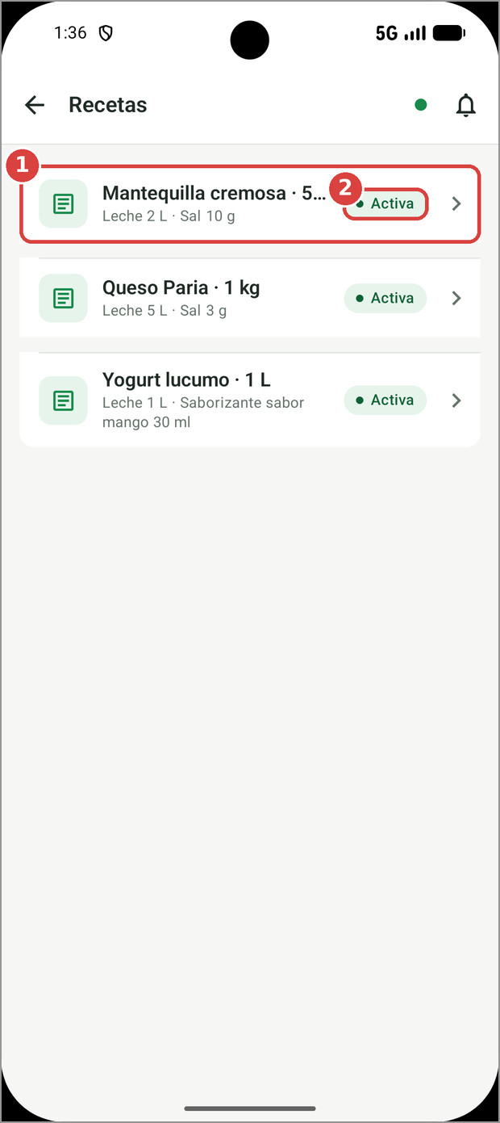 | 1 Pulsa una receta de la lista.  2 «Activa»: es la receta que usa la producción.

3.11 Consultar las recetas (continuación)
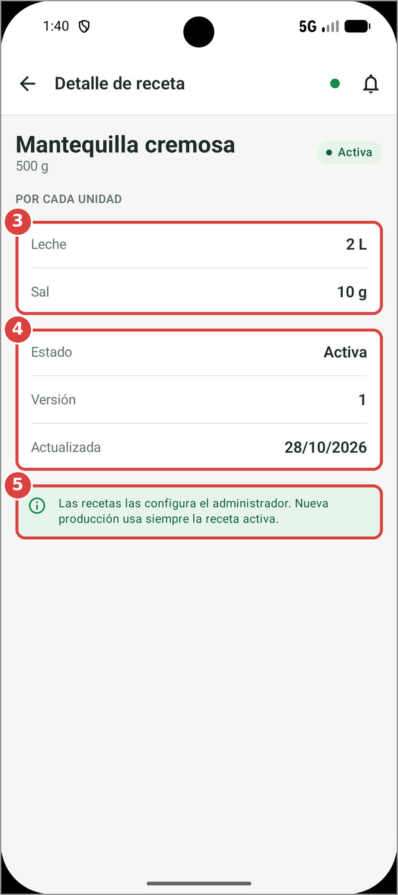 | 3 Revisa los insumos «Por cada unidad».  4 Revisa el estado, la versión y la fecha.  5 Las recetas solo las cambia el administrador.

3.12 Consultar Mi perfil
Revisa los datos de tu cuenta.
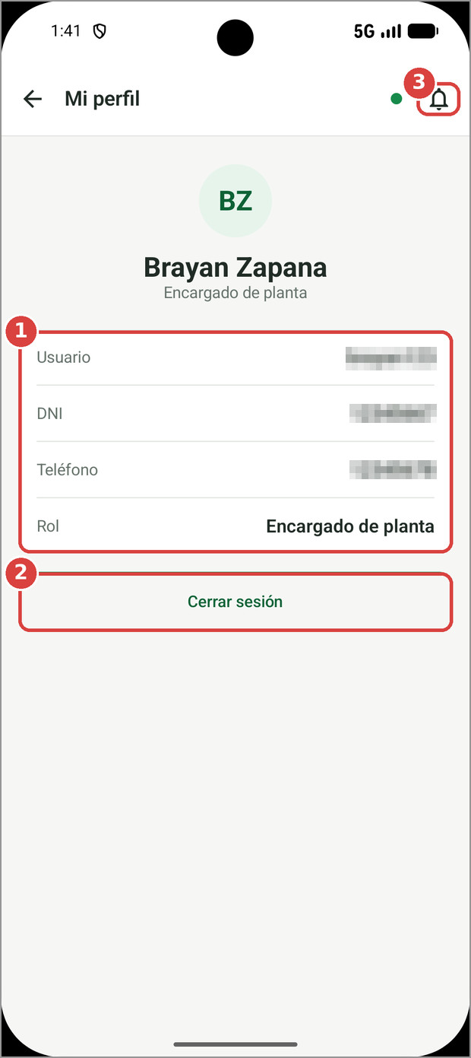 | 1 Revisa usuario, DNI, teléfono y rol.  2 Pulsa «Cerrar sesión» para salir.  3 Pulsa la campana para ver tus notificaciones.

Para corregir tus datos, comunícate con el administrador.

4. Personal de ventas
Registra ventas al público, a compradores registrados y a proveedores. El sistema aplica el precio según el tipo de cliente y la cantidad.
Barra inferior: Inicio · Vender · Historial
Asistencia: necesaria para registrar ventas y compradores.

4.1 Consultar la pantalla Inicio
Revisa las ventas del día.
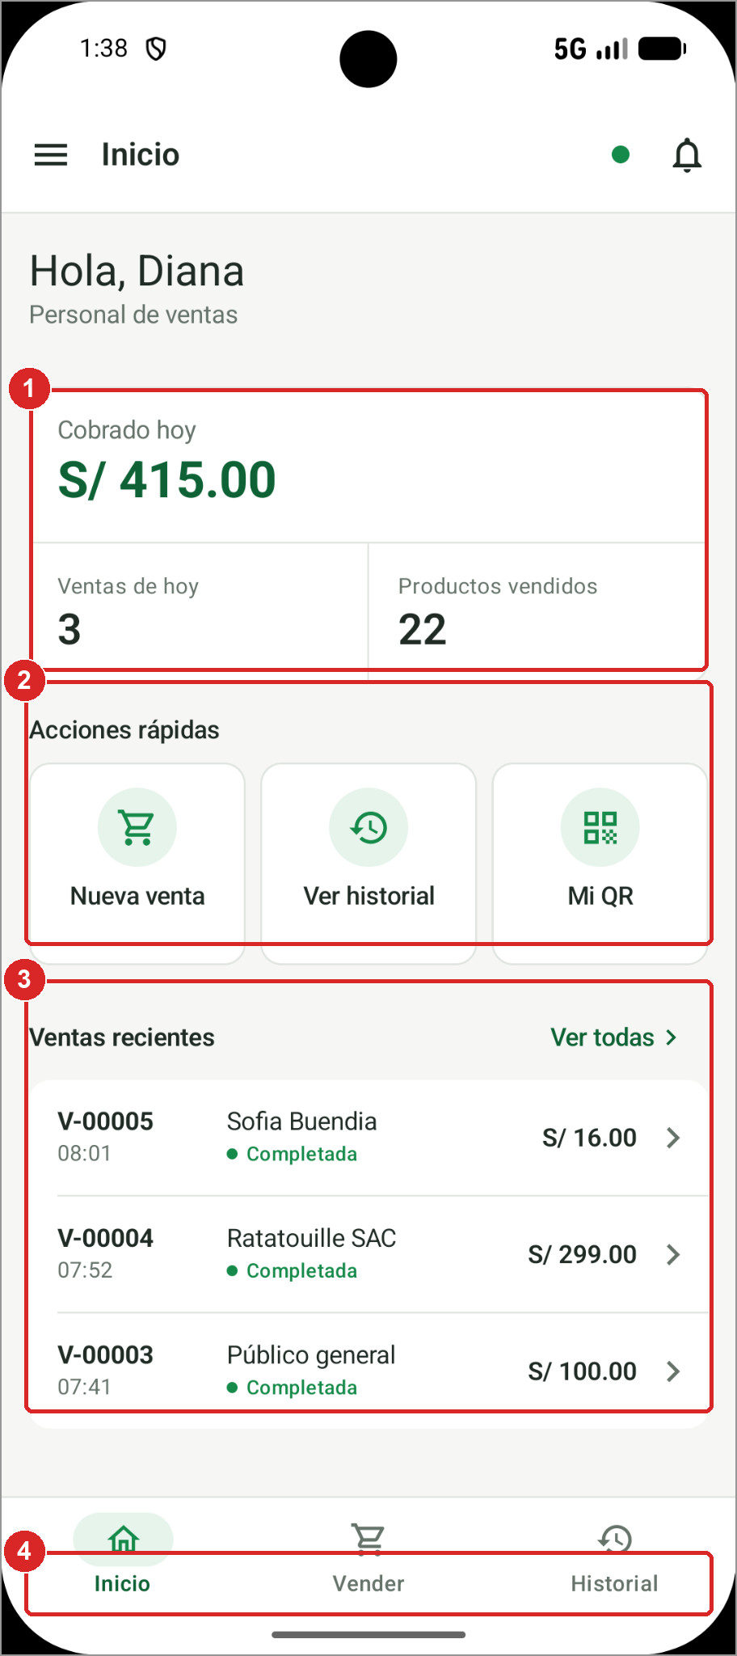 | 1 Revisa «Cobrado hoy», «Ventas de hoy» y «Productos vendidos».  2 Usa «Nueva venta», «Ver historial» o «Mi QR».  3 Revisa las ventas recientes. «Ver todas» abre el historial.  4 Cambia de pantalla con la barra inferior.

4.2 Consultar productos y precios
Consulta el stock y los precios antes de vender.
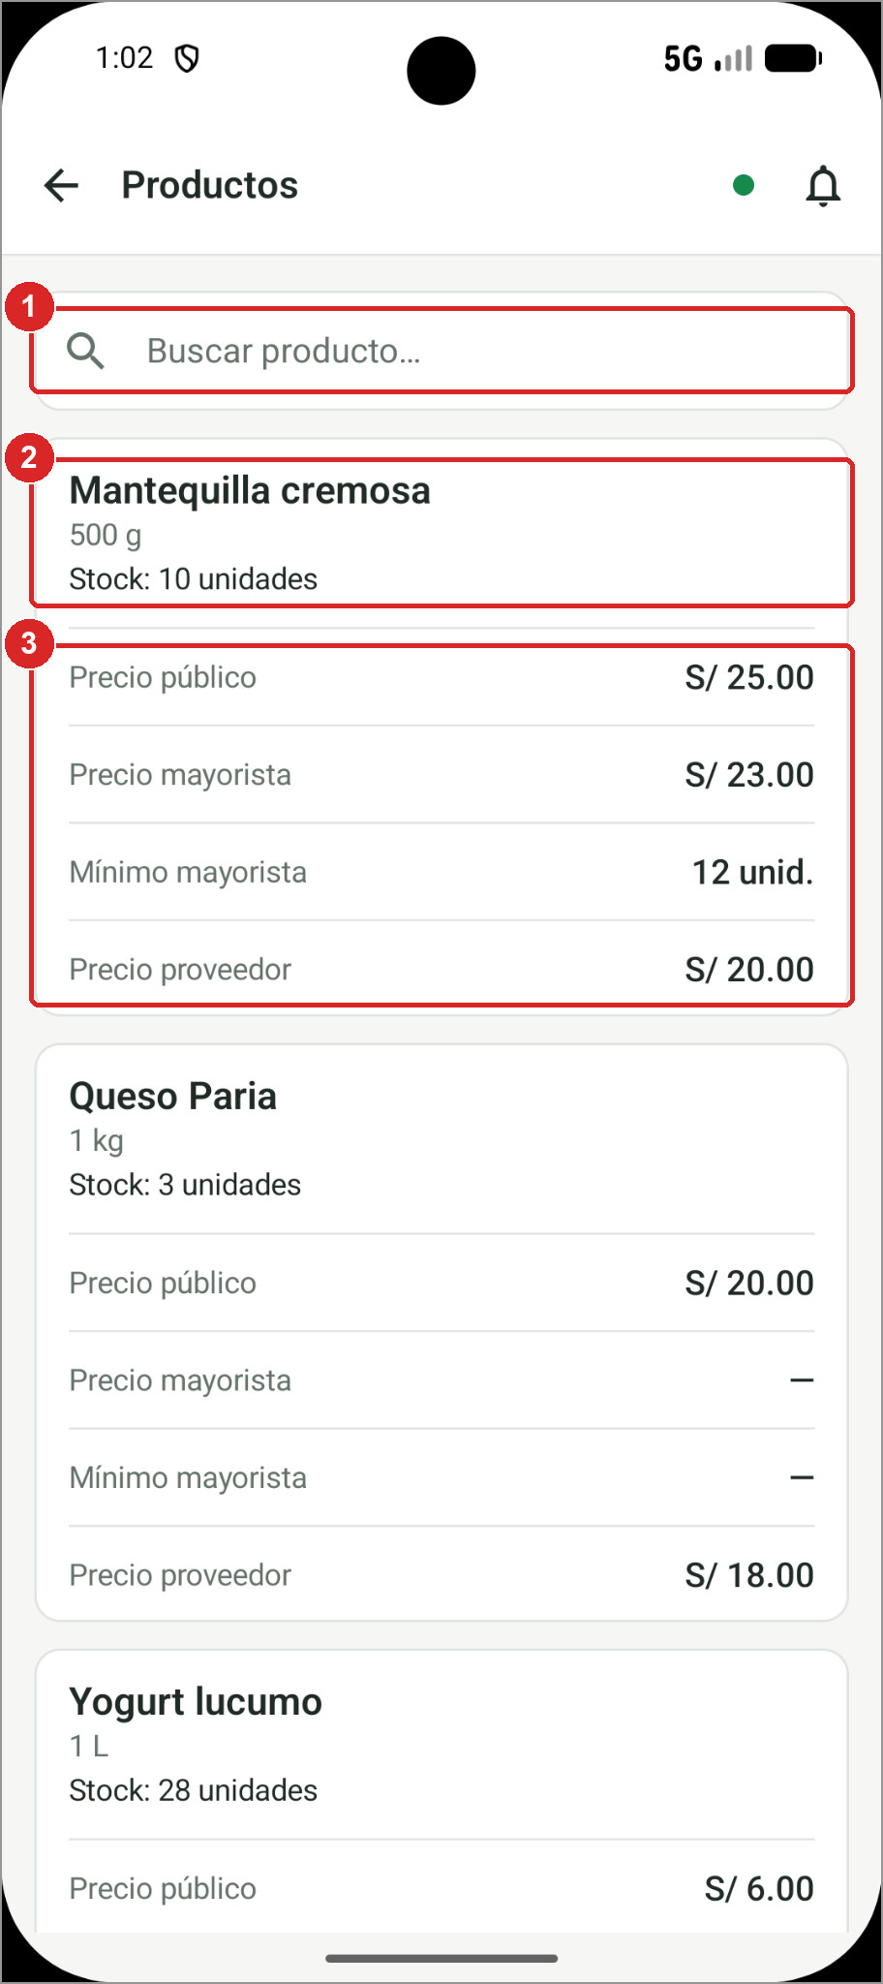 | 1 Escribe el nombre en «Buscar producto…».  2 Revisa la presentación y el stock.  3 Compara los precios. Un guion indica precio no configurado.

4.3 Buscar y registrar compradores
Busca un comprador o registra uno nuevo.
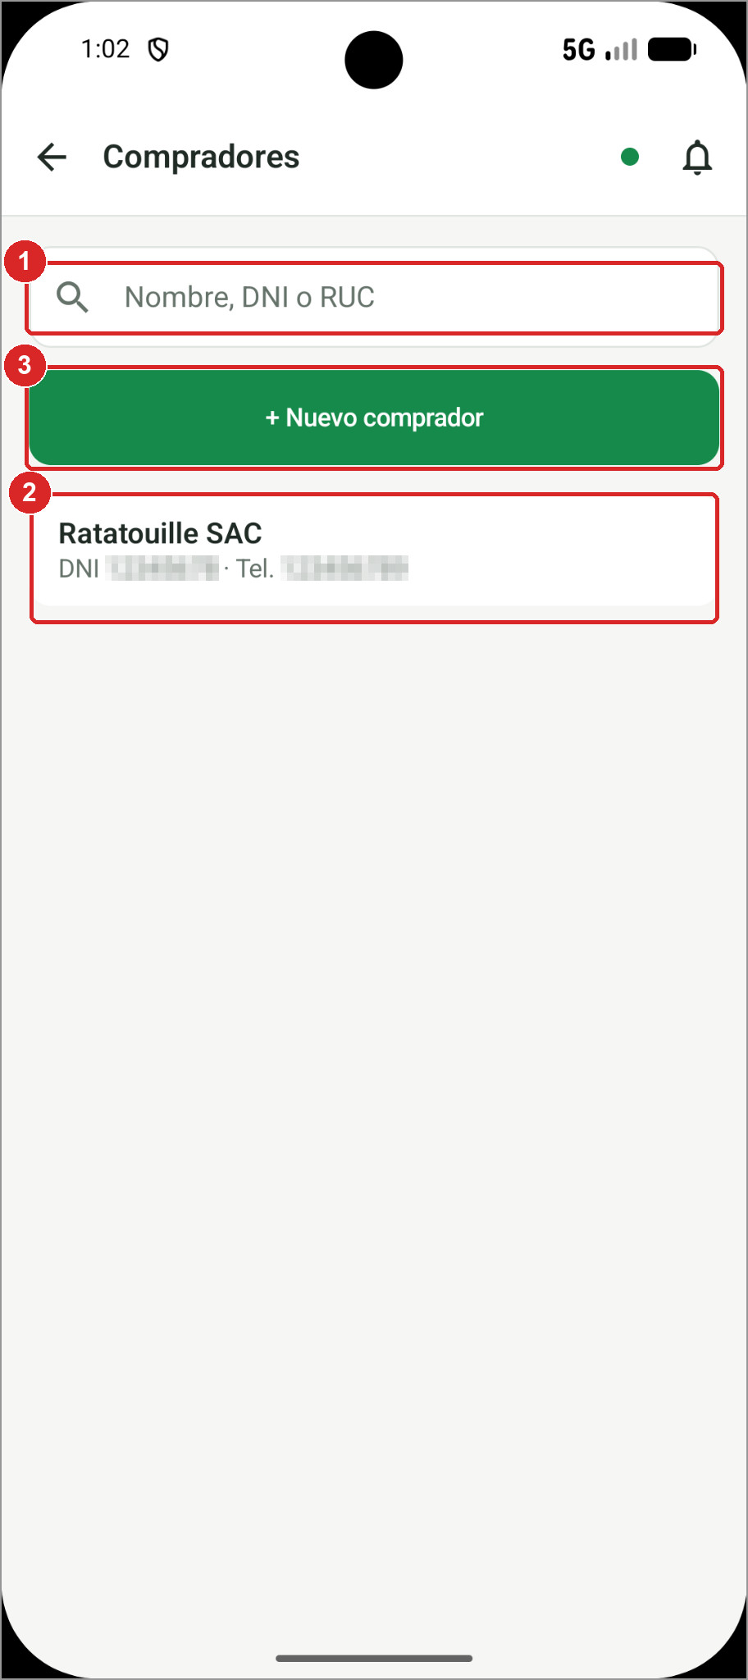 | 1 Escribe el nombre, DNI o RUC en el buscador.  2 Revisa el documento y el teléfono del comprador.  3 Si no existe, pulsa «+ Nuevo comprador».

4 Escribe nombre o razón social, DNI o RUC y teléfono.
5 Pulsa «Registrar comprador».
Captura pendiente.
Necesitas conexión a Internet para registrar un comprador.

4.4 Registrar una venta
Elige el producto y el cliente; el sistema calcula el precio.
1 Pulsa «Vender», busca el producto y pulsa «Agregar».
Captura pendiente.
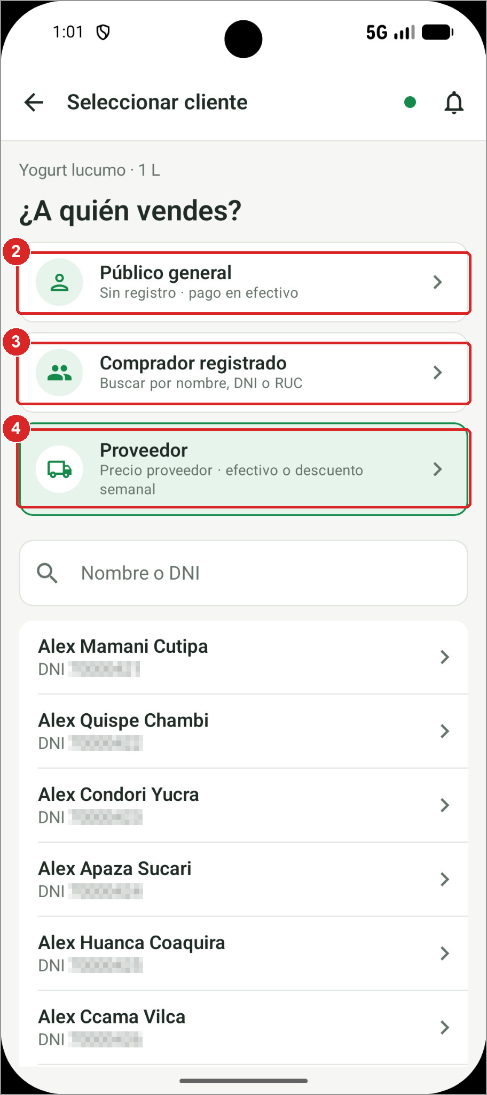 | 2 Elige «Público general» para una venta sin registro.  3 O busca y elige un «Comprador registrado».  4 O busca y elige un «Proveedor».

4.4 Registrar una venta (continuación)
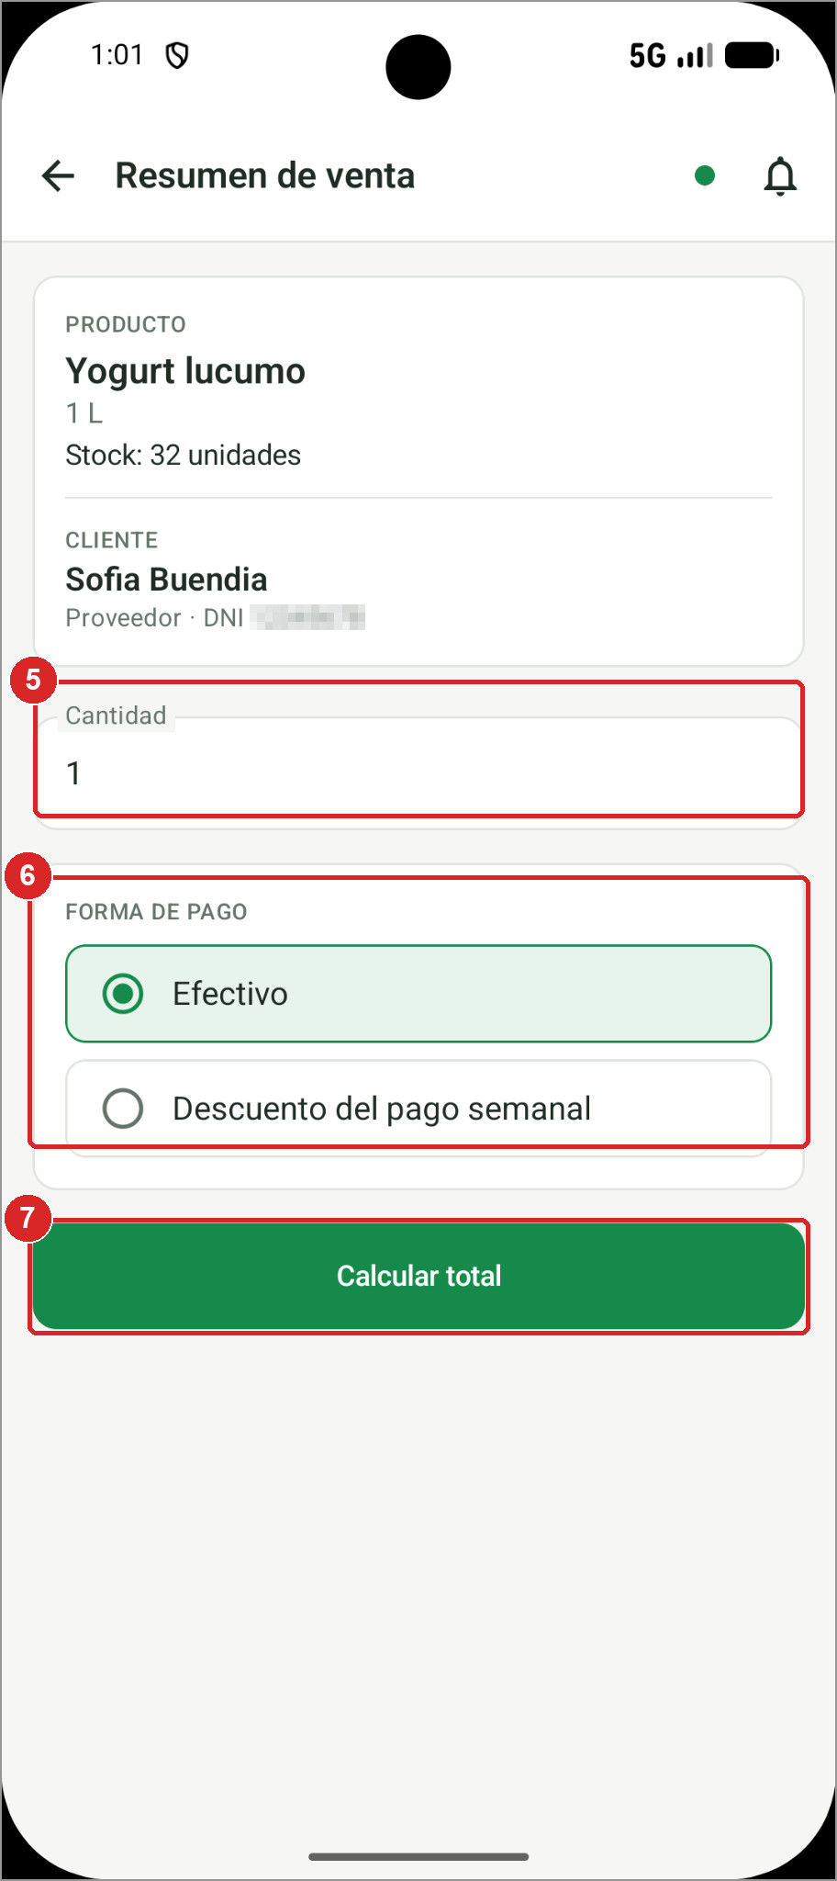 | 5 Escribe la cantidad.  6 Elige «Efectivo» o «Descuento del pago semanal».  7 Pulsa «Calcular total».

4.4 Registrar una venta (continuación)
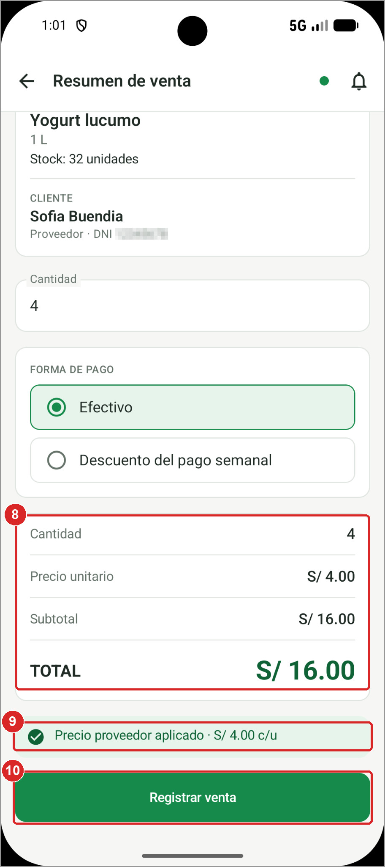 | 8 Revisa precio unitario, subtotal y «TOTAL».  9 Revisa el tipo de precio aplicado.  10 Pulsa «Registrar venta».

Importante: verifica el total antes de registrar. El «Descuento del pago semanal» es solo para proveedores y necesita conexión.

4.5 Consultar el historial de ventas
Busca una venta y abre su detalle.
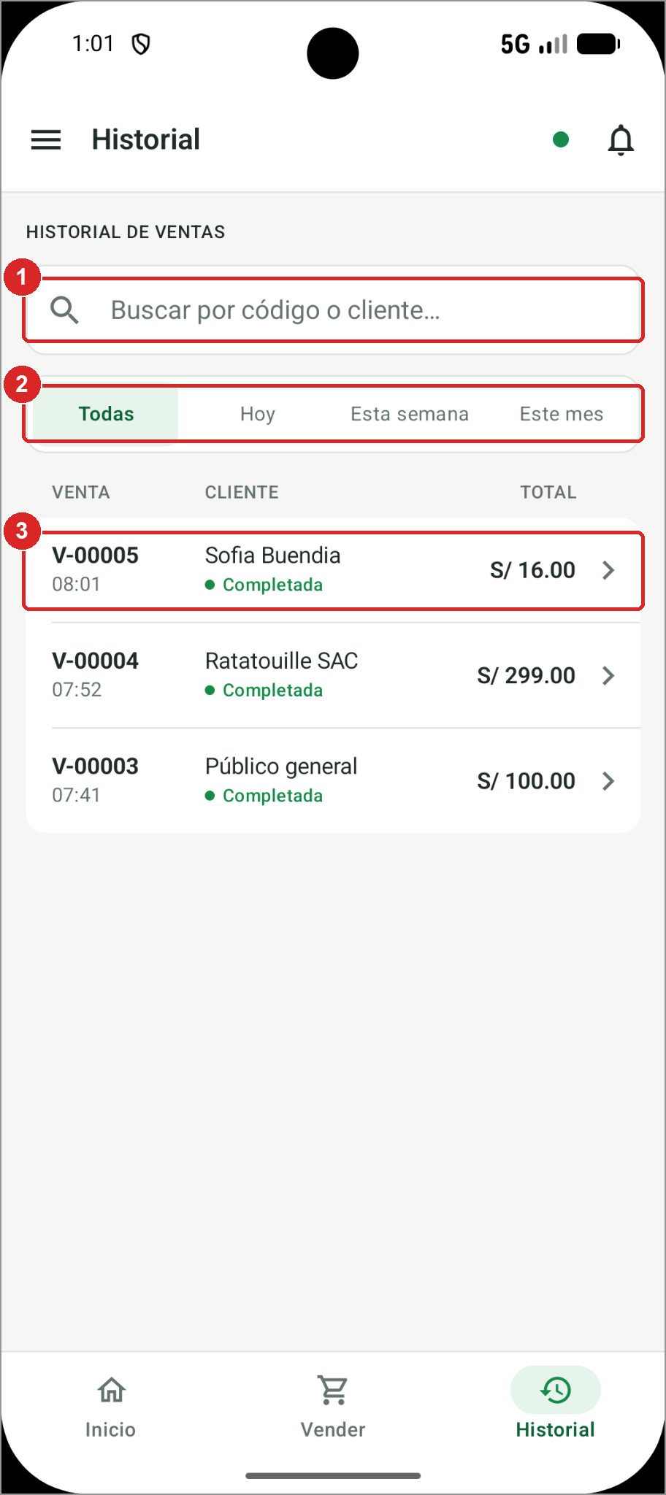 | 1 Escribe el código o el cliente en el buscador.  2 Elige «Todas», «Hoy», «Esta semana» o «Este mes».  3 Pulsa una venta para ver su detalle.

4.6 Ver y compartir la boleta
Muestra, descarga o comparte la boleta de una venta.
1 Pulsa «Ver boleta» en la venta registrada o en su detalle.
2 Pulsa «Descargar PDF» para guardarla en el teléfono.
3 Pulsa «Compartir» para enviarla.
Captura pendiente.
La boleta de una venta pendiente estará disponible después de enviarla.

4.7 Consultar Mi perfil y Mi QR
Revisa tu cuenta y muestra tu QR de asistencia.
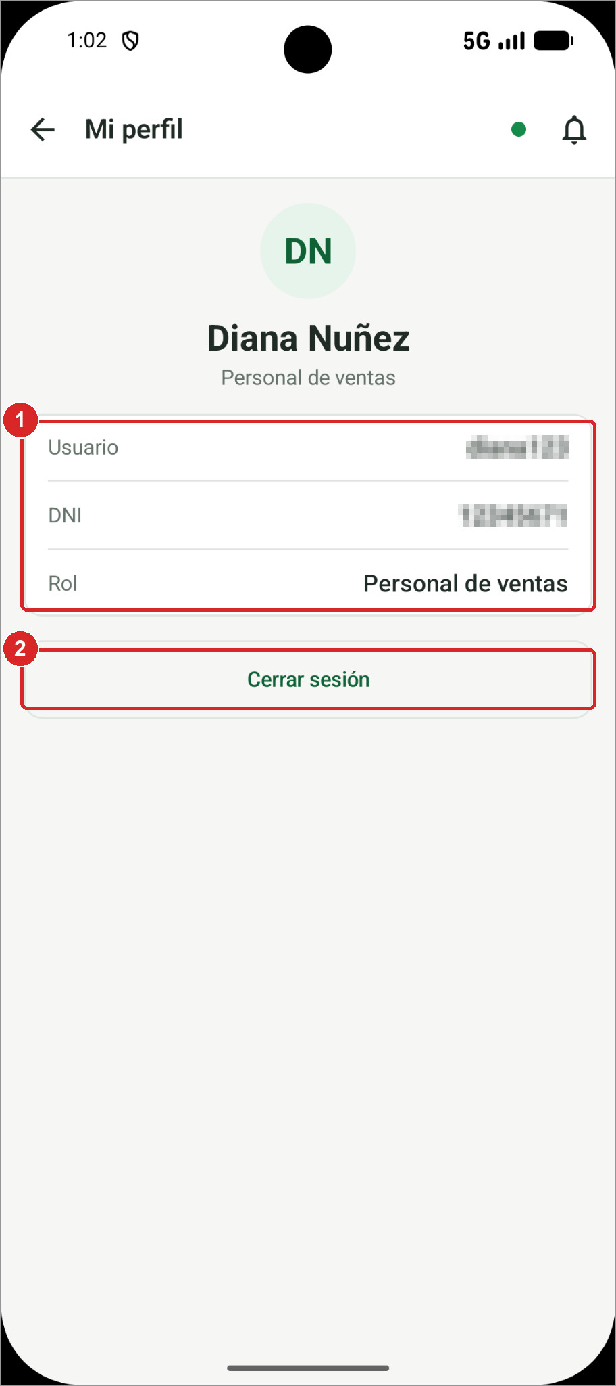 | 1 Revisa usuario, DNI y rol.  2 Pulsa «Cerrar sesión» para salir.

4.7 Consultar Mi perfil y Mi QR (continuación)
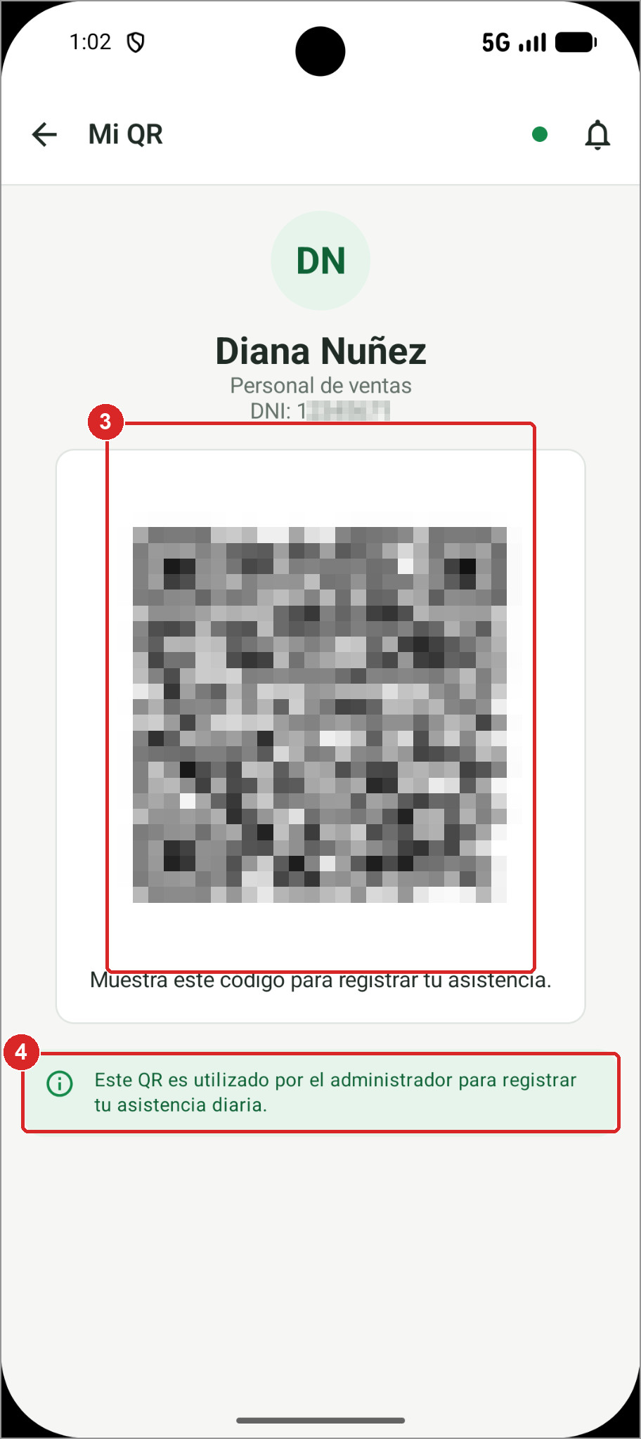 | 3 Muestra el QR al administrador para tu asistencia.  4 El QR sirve solo para la asistencia, no para cobrar.

4.8 Consultar comunicados
Lee los comunicados publicados.
1 Abre Menú › «Comunicados».
2 Revisa la lista de comunicados.
Captura pendiente.

5. Analista de calidad
Elige las entregas que se analizan, registra los resultados y publica comunicados. Solo se analizan las entregas seleccionadas como muestra.
Barra inferior: Inicio · Muestreo · Historial
Asistencia: necesaria para muestrear, analizar y publicar comunicados.
Tu trabajo del día
1 Selecciona entregas al azar, a mano o en campo (5.2 y 5.3).
2 Abre una muestra pendiente (5.1).
3 Registra el análisis (5.4).
4 Consulta el historial (5.5).

5.1 Consultar las muestras pendientes
Revisa en «Inicio» las muestras por analizar.
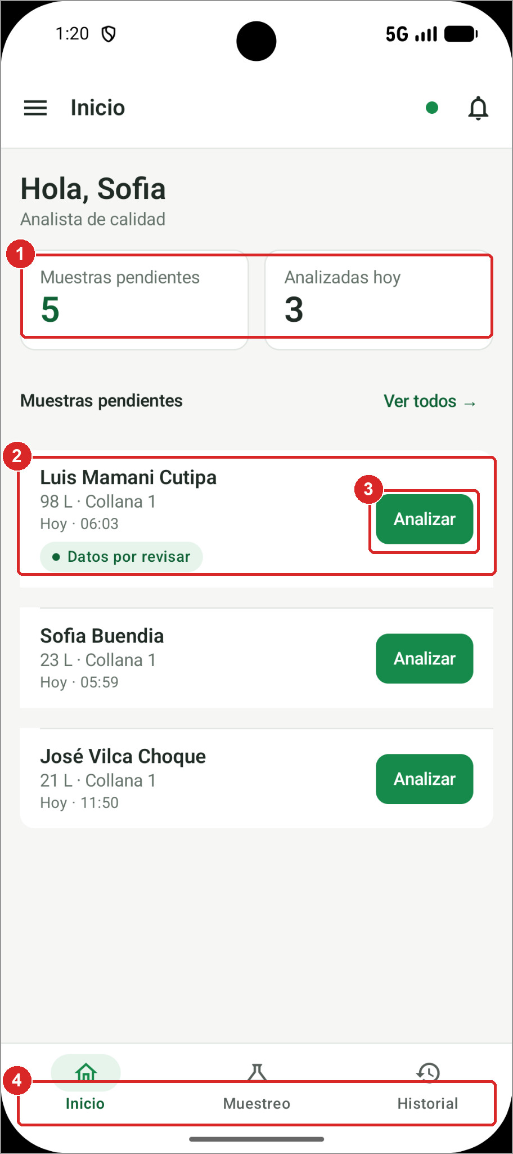 | 1 Revisa «Muestras pendientes» y «Analizadas hoy».  2 Revisa la muestra: proveedor, litros, zona y hora.  3 Pulsa «Analizar» (ver 5.4).  4 Cambia de pantalla con la barra inferior.

5.2 Seleccionar entregas para analizar
Elige al azar o a mano las entregas que se analizarán.
1 Pulsa «Muestreo» en la barra inferior.
2 Pulsa «Elegir muestra al azar». «Elegir otra» propone otra entrega.
3 O pulsa «Seleccionar manualmente», busca la entrega y pulsa «Seleccionar».
4 Pulsa «Confirmar muestra».
5 Pulsa «Analizar ahora» o «Ver pendientes».
Captura pendiente.
La muestra al azar necesita conexión. Sin conexión, usa la selección manual.

5.3 Registrar un muestreo directo en campo
Toma una muestra en campo identificando al proveedor por QR o DNI.
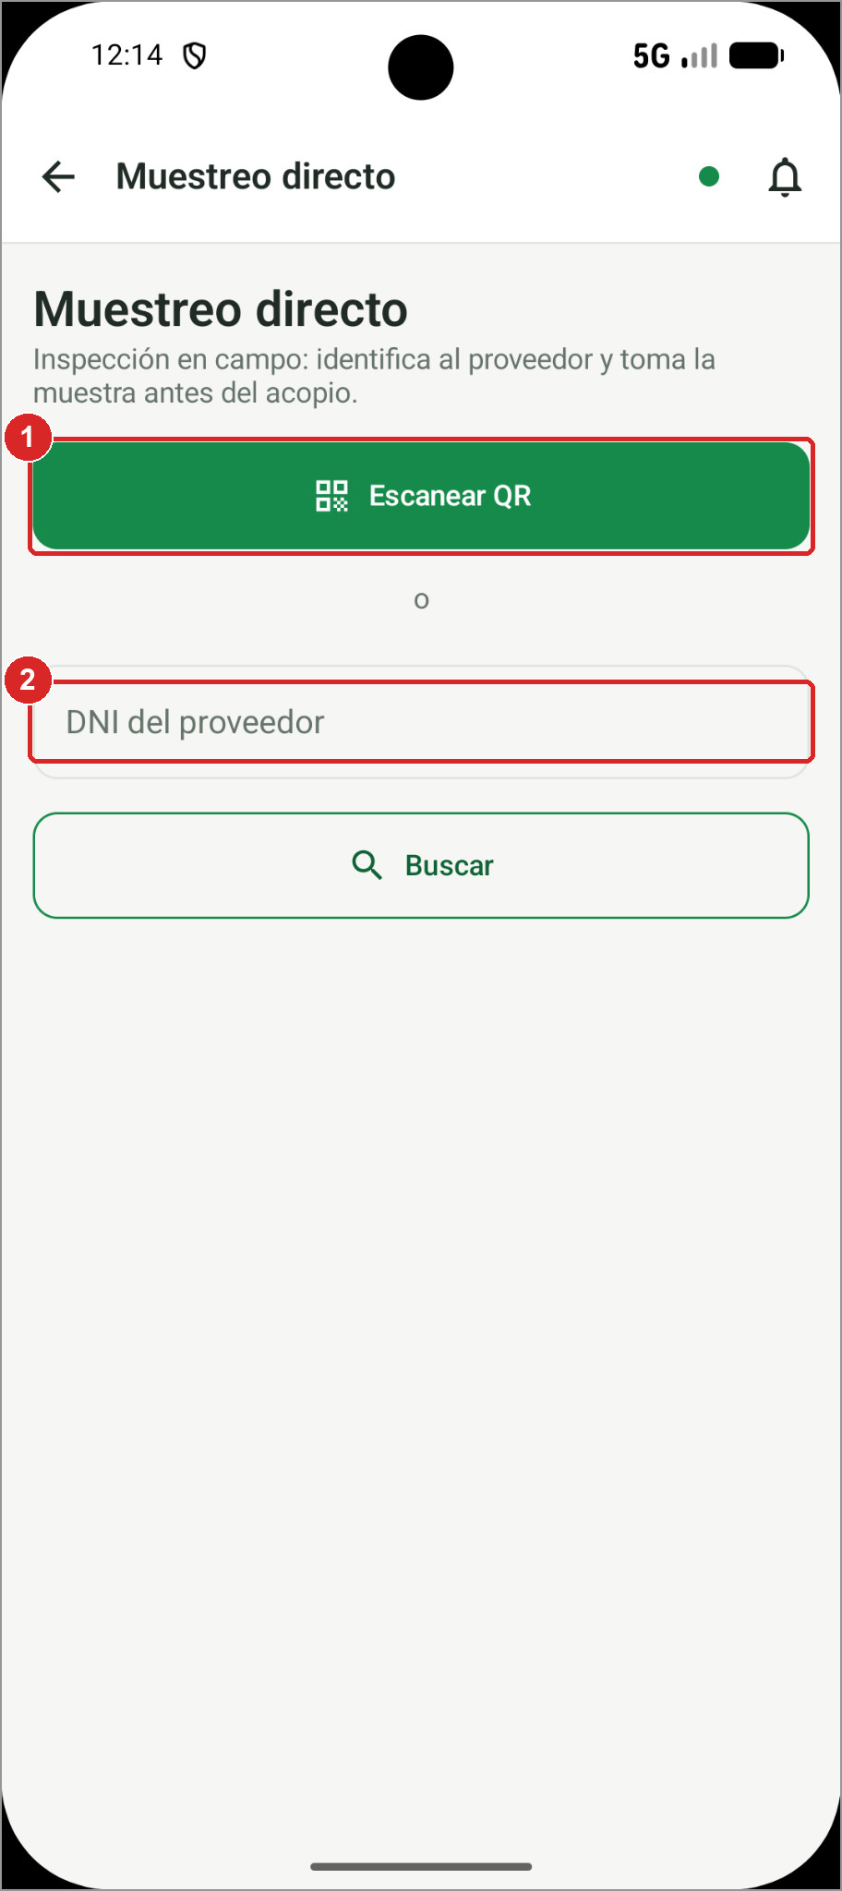 | 1 Pulsa «Escanear QR».  2 O escribe el DNI en «DNI del proveedor».

5.3 Registrar un muestreo directo en campo (continuación)
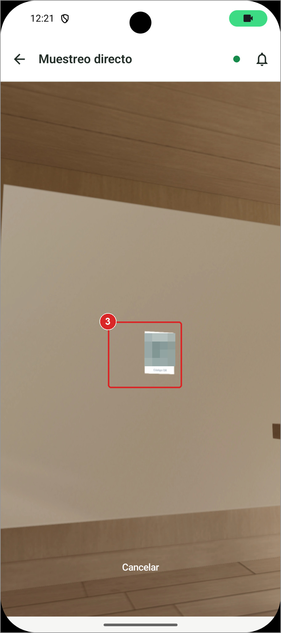 | 3 Enfoca el QR del proveedor; se lee solo.

5.3 Registrar un muestreo directo en campo (continuación)
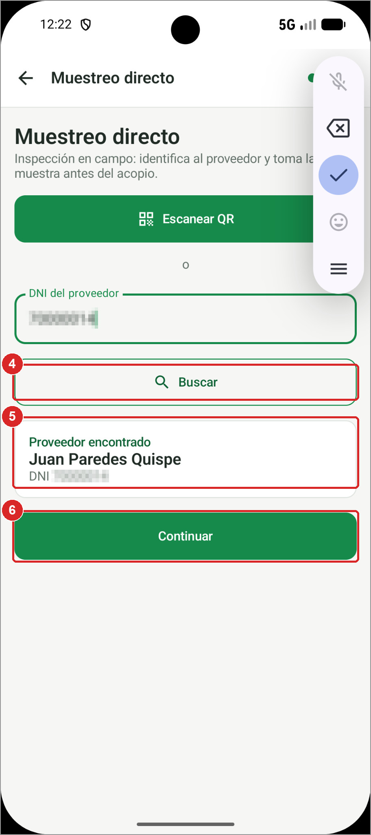 | 4 Si escribiste el DNI, pulsa «Buscar».  5 Comprueba el nombre. No continúes si no corresponde.  6 Pulsa «Continuar».

5.3 Registrar un muestreo directo en campo (continuación)
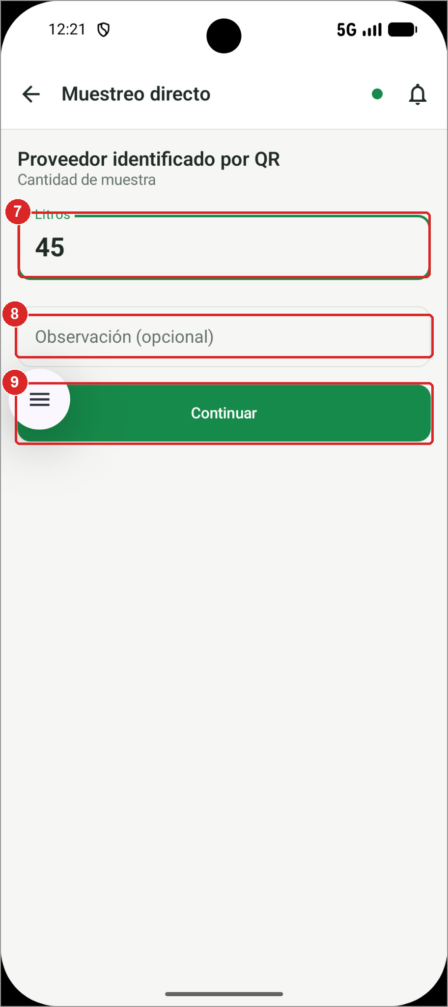 | 7 Escribe los litros de la muestra.  8 Agrega una observación (opcional).  9 Pulsa «Continuar».

5.3 Registrar un muestreo directo en campo (continuación)
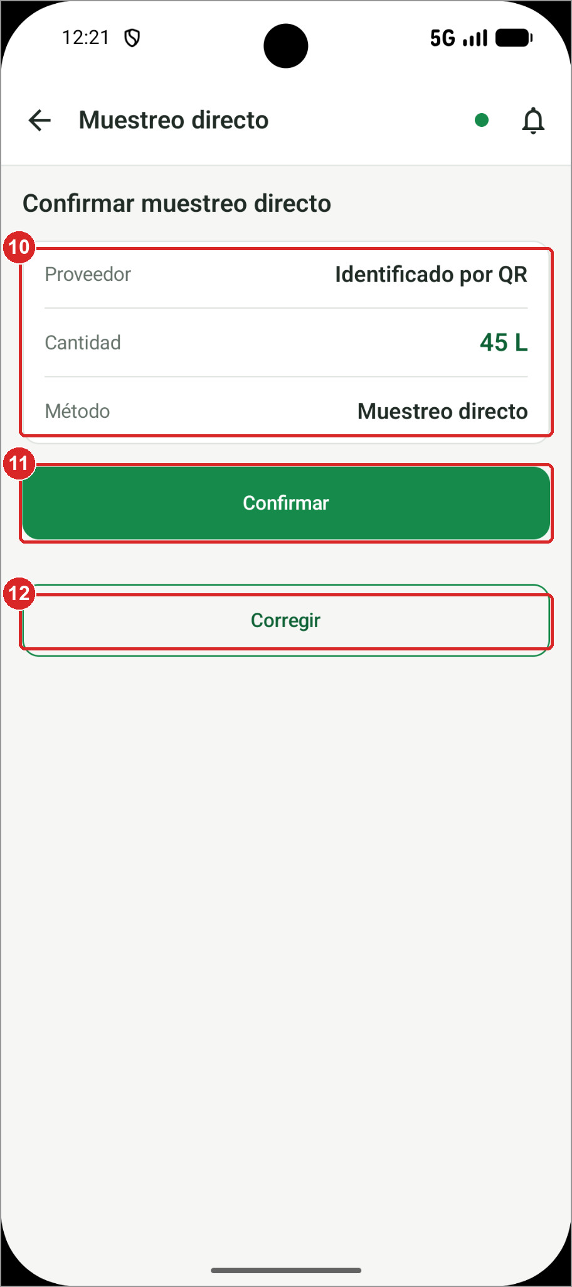 | 10 Revisa proveedor, cantidad y método.  11 Pulsa «Confirmar».  12 Pulsa «Corregir» si debes cambiar algo.

5.3 Registrar un muestreo directo en campo (continuación)
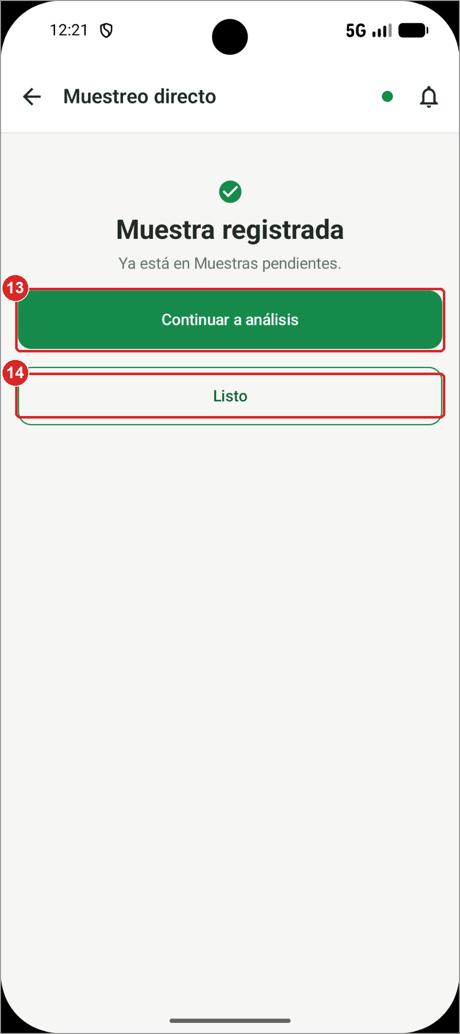 | 13 Pulsa «Continuar a análisis» para analizar ahora.  14 O pulsa «Listo»: la muestra queda pendiente.

5.4 Registrar el análisis de una muestra
Registra los valores del analizador y confirma el resultado.
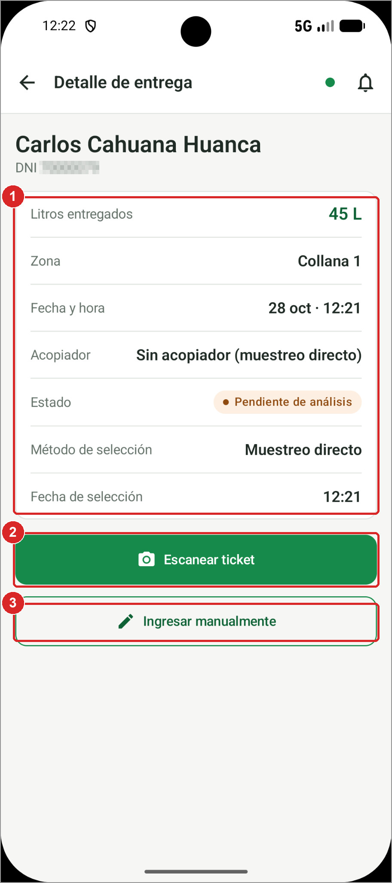 | 1 Revisa los datos de la muestra.  2 Pulsa «Escanear ticket» y toma la foto del ticket.  3 O pulsa «Ingresar manualmente».

4 Revisa cada valor. Deja vacío lo que no se midió.
5 Revisa el «Resultado estimado».
6 Pulsa «Confirmar análisis».
Captura pendiente.
Importante: verifica los valores leídos del ticket antes de confirmar.

5.5 Consultar el historial de análisis
Revisa los análisis realizados y sus parámetros.
1 Pulsa «Historial» en la barra inferior.
2 Elige el período y el resultado.
3 Pulsa un análisis para ver sus parámetros.
Captura pendiente.

5.6 Consultar proveedores
Revisa las advertencias y los últimos análisis de un proveedor.
1 Abre Menú › «Proveedores».
2 Escribe el nombre o DNI en el buscador.
3 Pulsa un proveedor para ver su detalle.
Captura pendiente.

5.7 Publicar un comunicado
Publica un aviso para los proveedores desde Menú › «Comunicados» › «+ Nuevo comunicado».
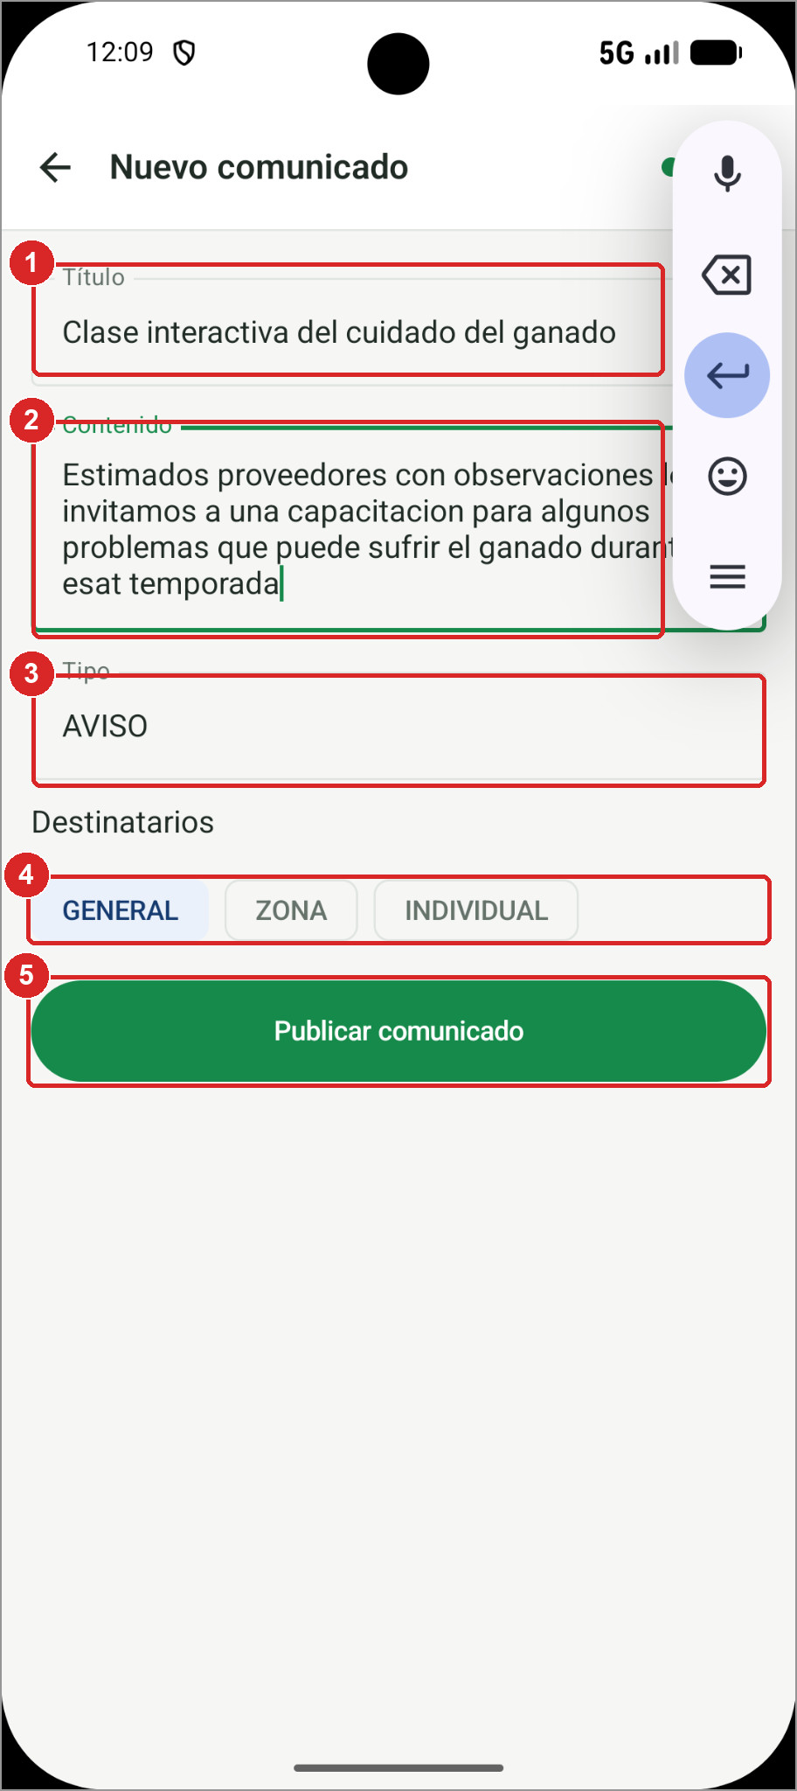 | 1 Escribe el «Título».  2 Escribe el «Contenido».  3 Escribe el «Tipo» (por ejemplo, AVISO).  4 Elige «GENERAL», «ZONA» o «INDIVIDUAL».  5 Pulsa «Publicar comunicado».

Necesitas conexión. Para «ZONA» o «INDIVIDUAL», pide los identificadores al administrador.

5.8 Ver notificaciones y Mi perfil
Lee tus avisos y revisa los datos de tu cuenta.
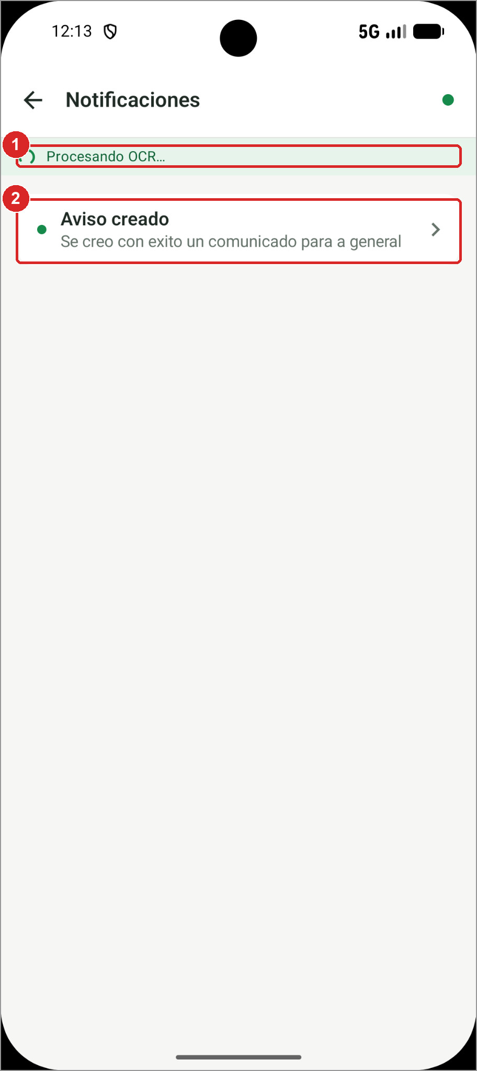 | 1 «Procesando OCR…»: se está leyendo un ticket.  2 Pulsa una notificación para leerla.

5.8 Ver notificaciones y Mi perfil (continuación)
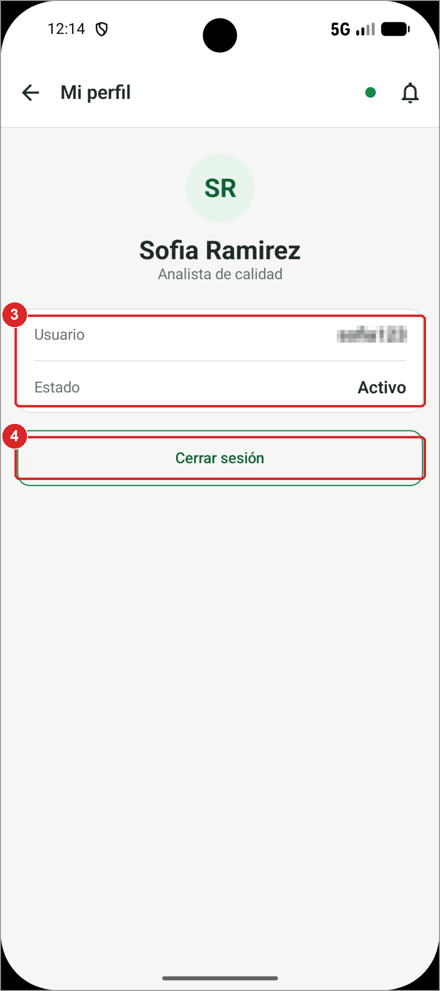 | 3 Revisa el usuario y el estado de tu cuenta.  4 Pulsa «Cerrar sesión» para salir.

6. Proveedor
Consulta tus entregas, resultados de calidad, pagos, compras y comunicados. Todas tus pantallas son de consulta.
Barra inferior: Inicio · Entregas · Pagos
Asistencia: no la necesitas.

6.1 Mostrar tu QR y consultar la semana
Muestra tu código al acopiador y revisa el resumen de la semana.
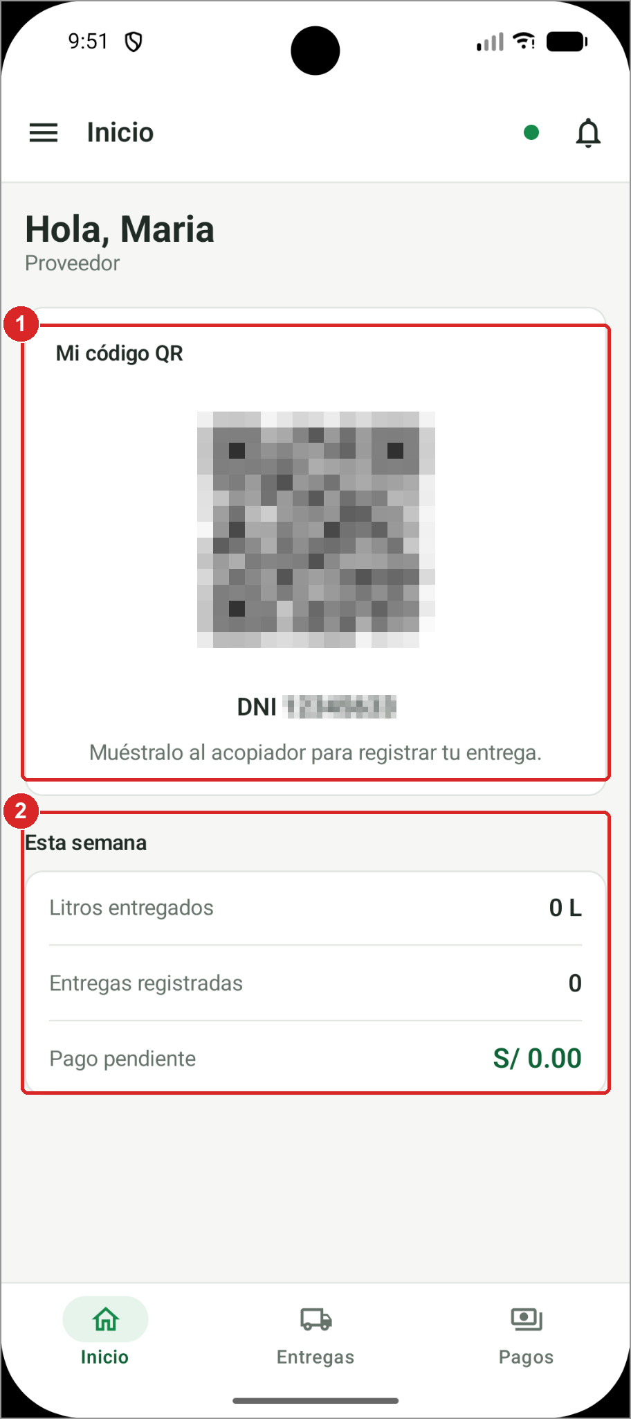 | 1 Muestra «Mi código QR» al acopiador al entregar la leche.  2 Revisa litros, entregas y pago pendiente de la semana.

Sin conexión se muestran los datos guardados. El QR se descarga la próxima vez que tengas conexión.

6.2 Usar el menú lateral
Pulsa ☰ para abrir tus secciones.
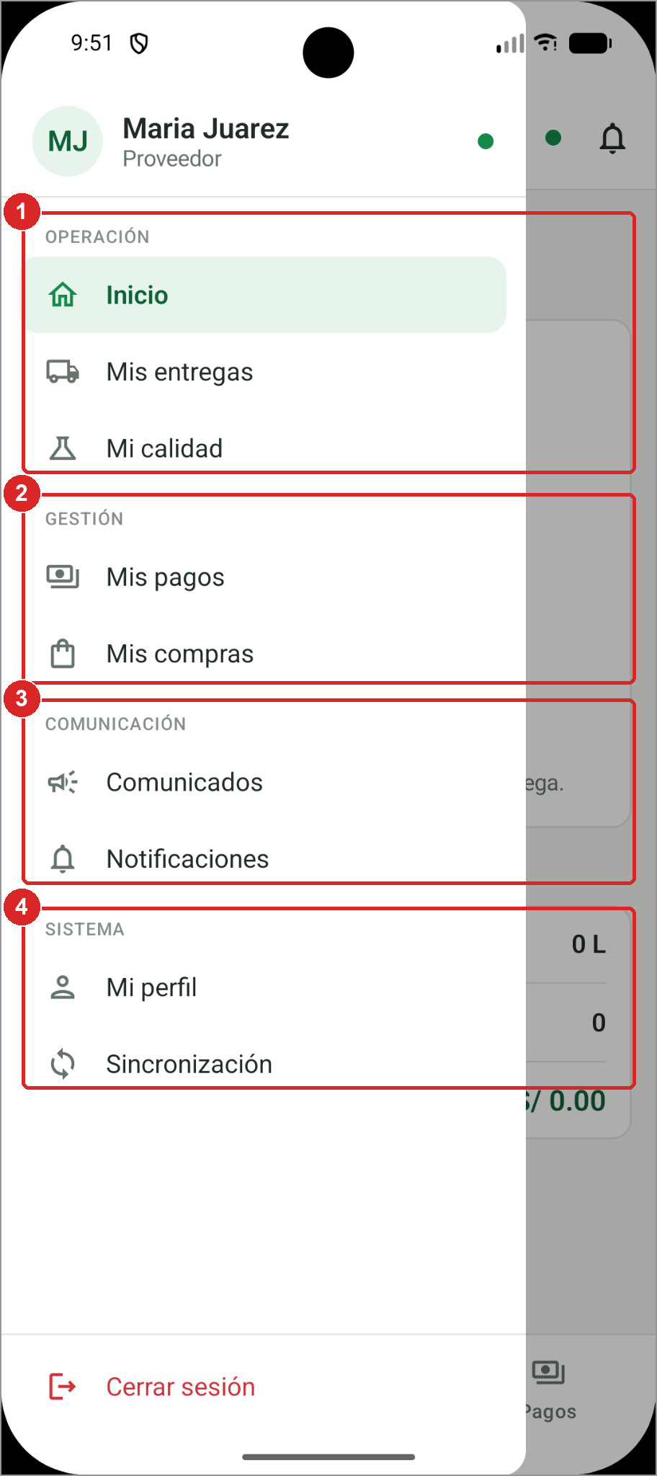 | 1 «Operación»: «Inicio», «Mis entregas» y «Mi calidad».  2 «Gestión»: «Mis pagos» y «Mis compras».  3 «Comunicación»: «Comunicados» y «Notificaciones».  4 «Sistema»: «Mi perfil» y «Sincronización».

6.3 Consultar mis entregas
Revisa tus entregas de leche y su estado.
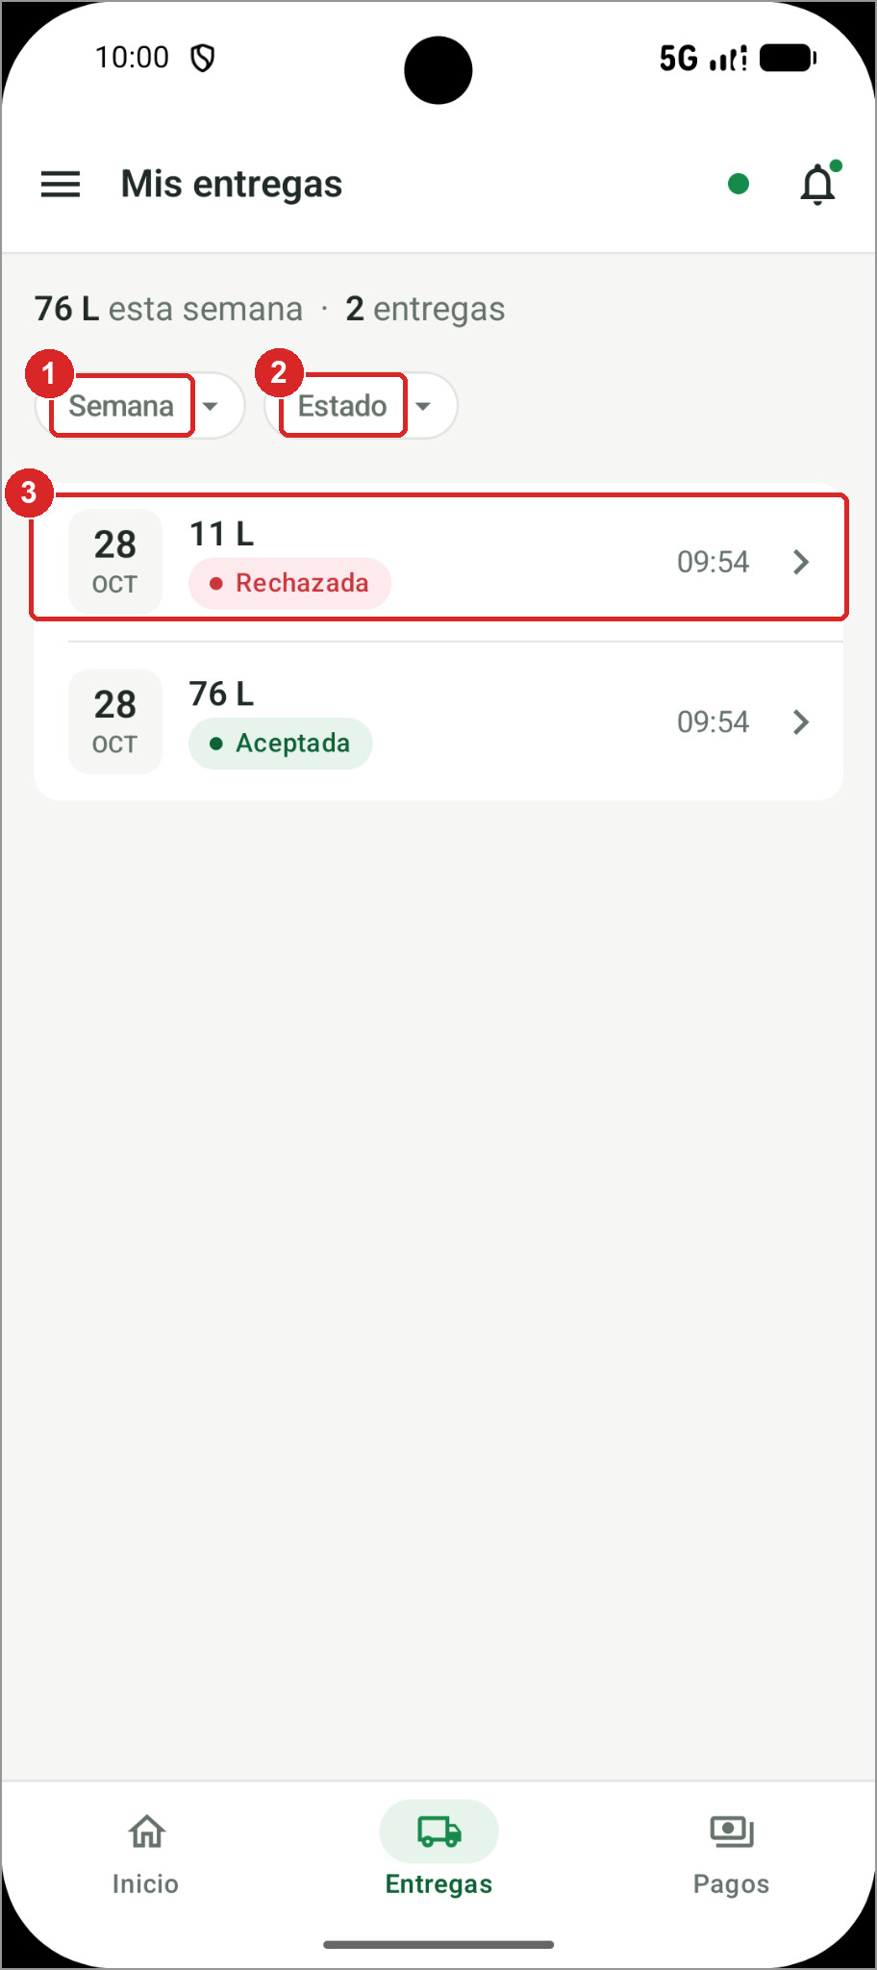 | 1 Pulsa «Semana» y elige el período.  2 Pulsa «Estado» para filtrar.  3 Pulsa una entrega para ver su detalle.

6.3 Consultar mis entregas (continuación)
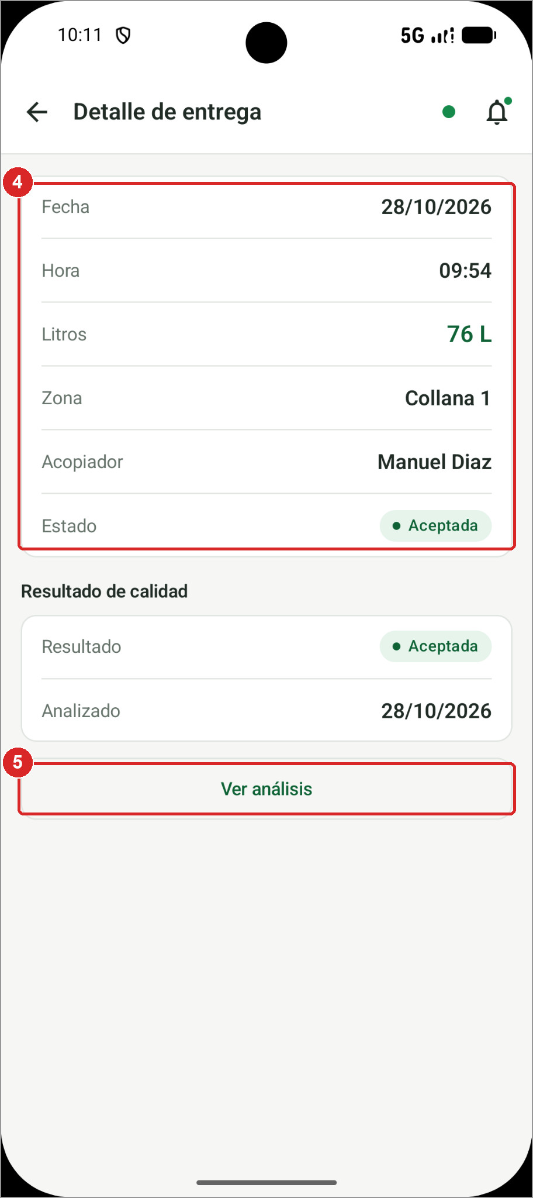 | 4 Revisa fecha, litros, zona, estado y calidad.  5 Pulsa «Ver análisis» para ver el resultado.

6.4 Consultar mis resultados de calidad
Revisa el análisis de laboratorio de cada entrega.
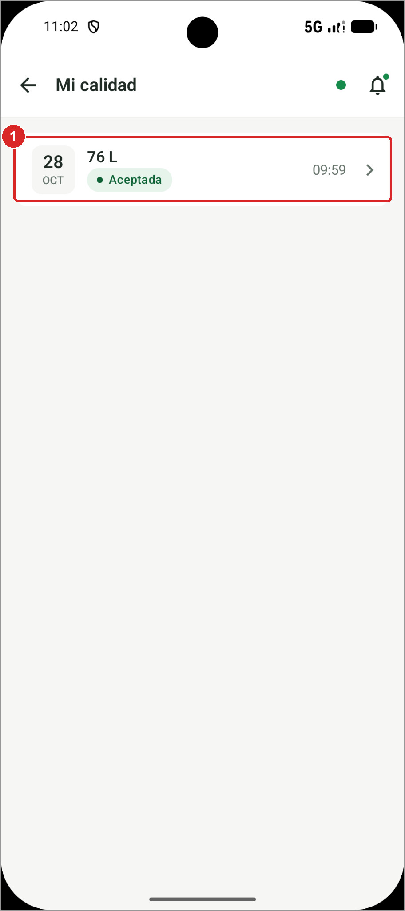 | 1 Pulsa una entrega de la lista.

6.4 Consultar mis resultados de calidad (continuación)
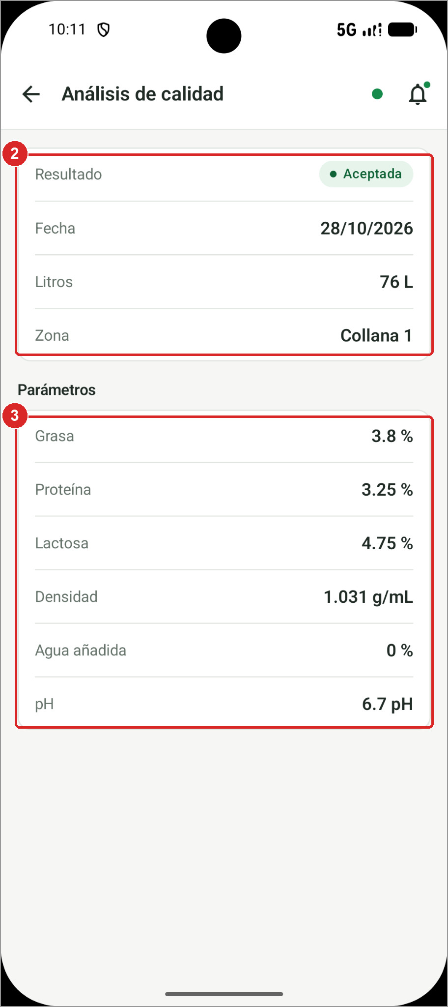 | 2 Revisa resultado, fecha, litros y zona.  3 Revisa los parámetros. «Fuera de rango» señala un valor fuera del límite.

6.5 Consultar mis pagos
Revisa cuánto tienes por cobrar y el detalle de cada pago semanal.
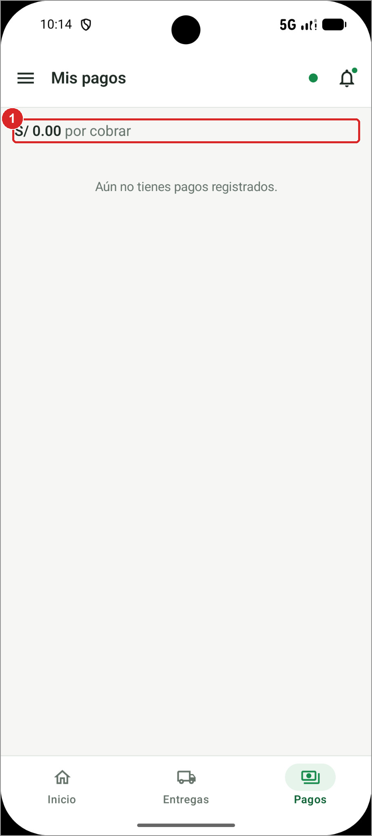 | 1 Revisa el importe «por cobrar».

2 Pulsa una semana para abrir «Detalle de pago».
3 Revisa litros, precio, calidad, descuentos y «Total a recibir».
4 Revisa el estado y la «Fecha de pago».
Captura pendiente.

6.6 Consultar mis compras
Revisa los productos que compraste a la planta.
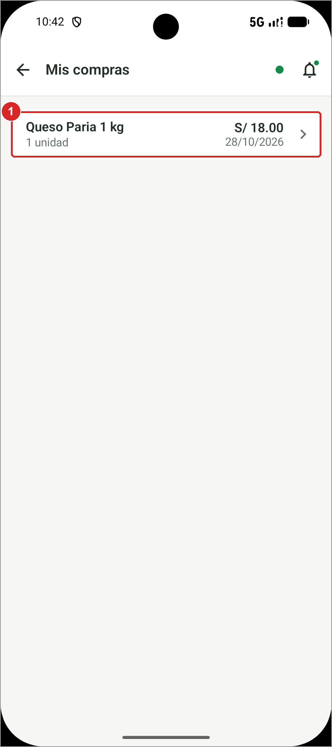 | 1 Pulsa una compra de la lista.

2 Revisa producto, cantidad, precio, total y forma de pago.
3 Si se descontó de tu pago, pulsa «Ver el pago donde se descontó».
Captura pendiente.

6.7 Leer comunicados
Lee los avisos publicados para los proveedores.
1 Pulsa un comunicado de la lista. «Nuevo» indica que no lo leíste.
Captura pendiente.
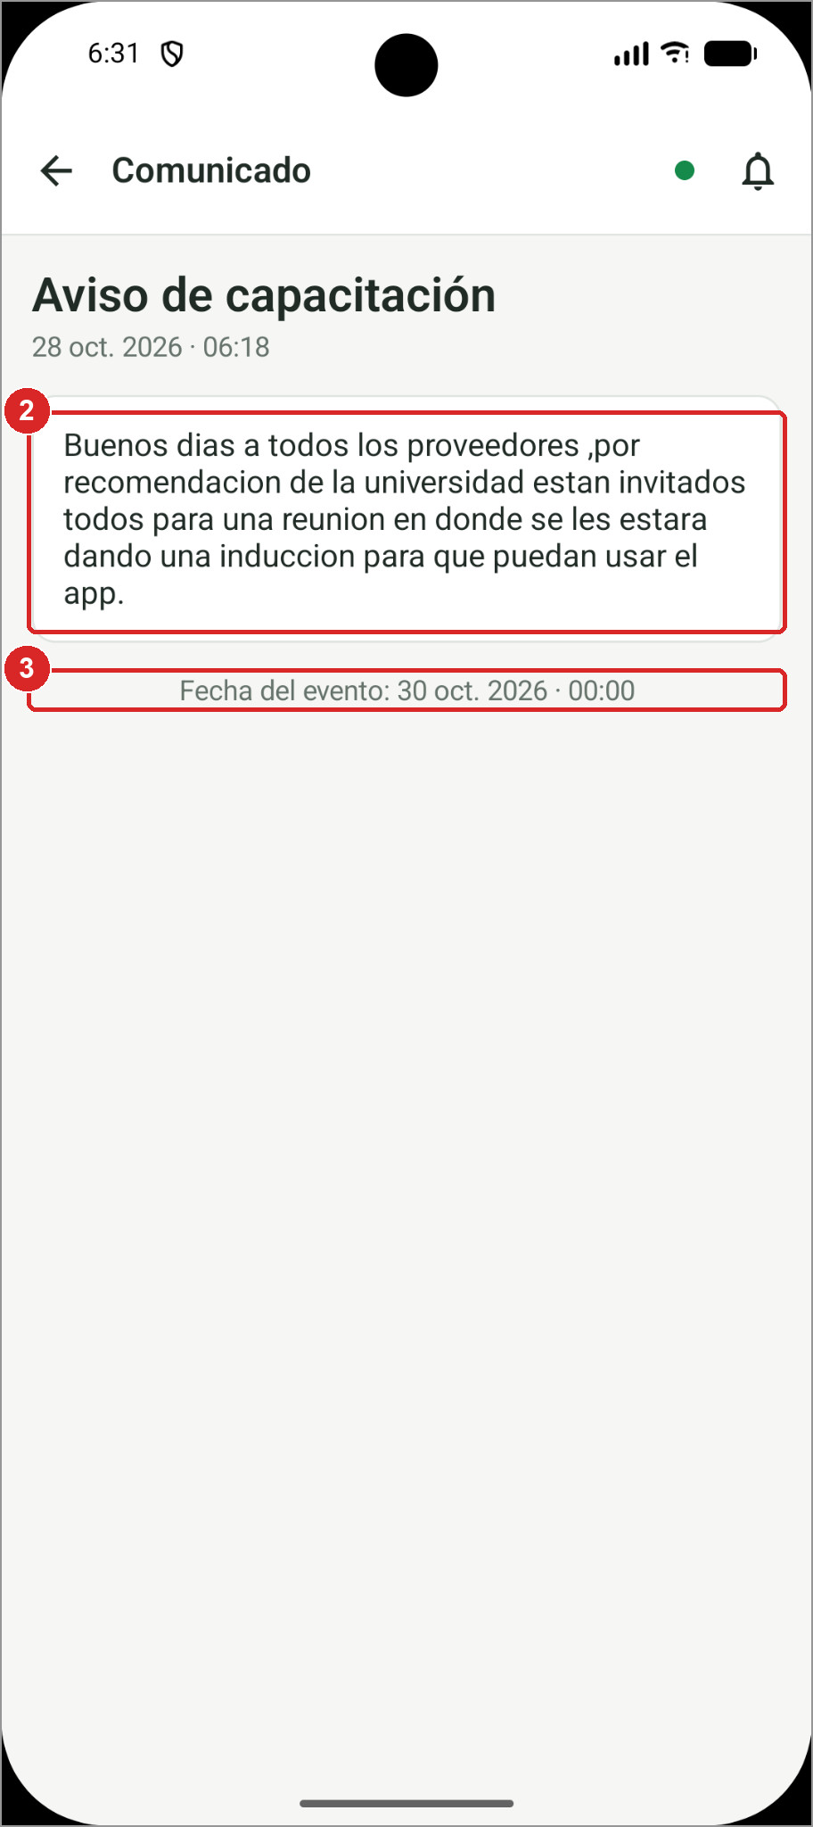 | 2 Lee el contenido del aviso.  3 Revisa la fecha del evento, si la hay.

6.8 Ver notificaciones y Mi perfil
Lee tus avisos y revisa tus datos personales.
1 Pulsa una notificación para marcarla como leída.

6.8 Ver notificaciones y Mi perfil (continuación)
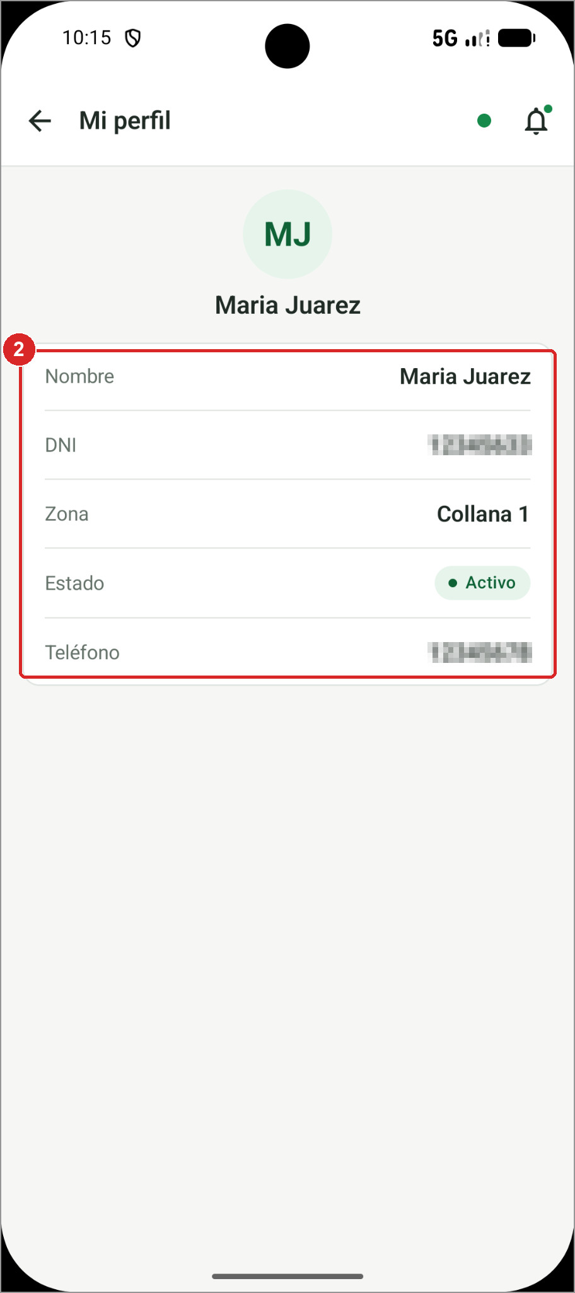 | 2 Revisa nombre, DNI, zona, estado y teléfono.

6.9 Consultar la sincronización
Comprueba si los datos del teléfono están al día.
1 Abre Menú › «Sincronización».
2 Revisa el «Estado actual»: conexión y sincronización.
3 Revisa «Pendientes» y «Errores». Los errores se reintentan solos.
Captura pendiente.

7. Acopiador
Registra las entregas de leche de los proveedores de tu zona, con o sin conexión, y sigue tu recorrido del día.
Barra inferior: Inicio · Entregas · Proveedores
Asistencia: necesaria para registrar entregas y operar el recorrido.

7.1 Consultar la pantalla Inicio
Revisa el acopio del día y empieza a registrar entregas.
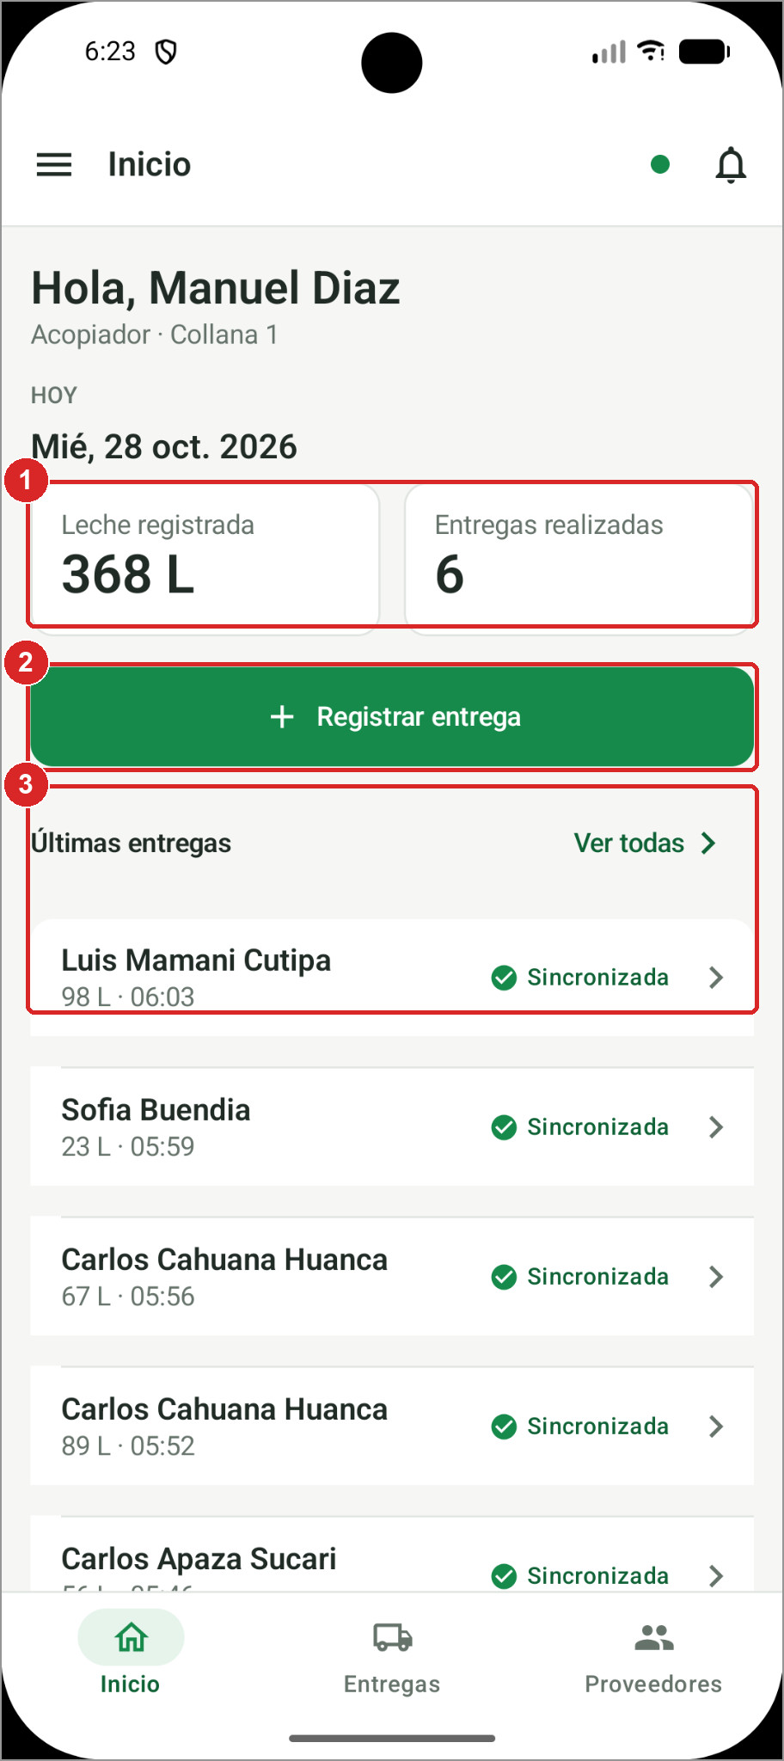 | 1 Revisa «Leche registrada» y «Entregas realizadas».  2 Pulsa «Registrar entrega» para recibir leche.  3 Revisa las últimas entregas y su estado.

7.2 Registrar una entrega de leche
Identifica al proveedor, escribe los litros y guarda la entrega.
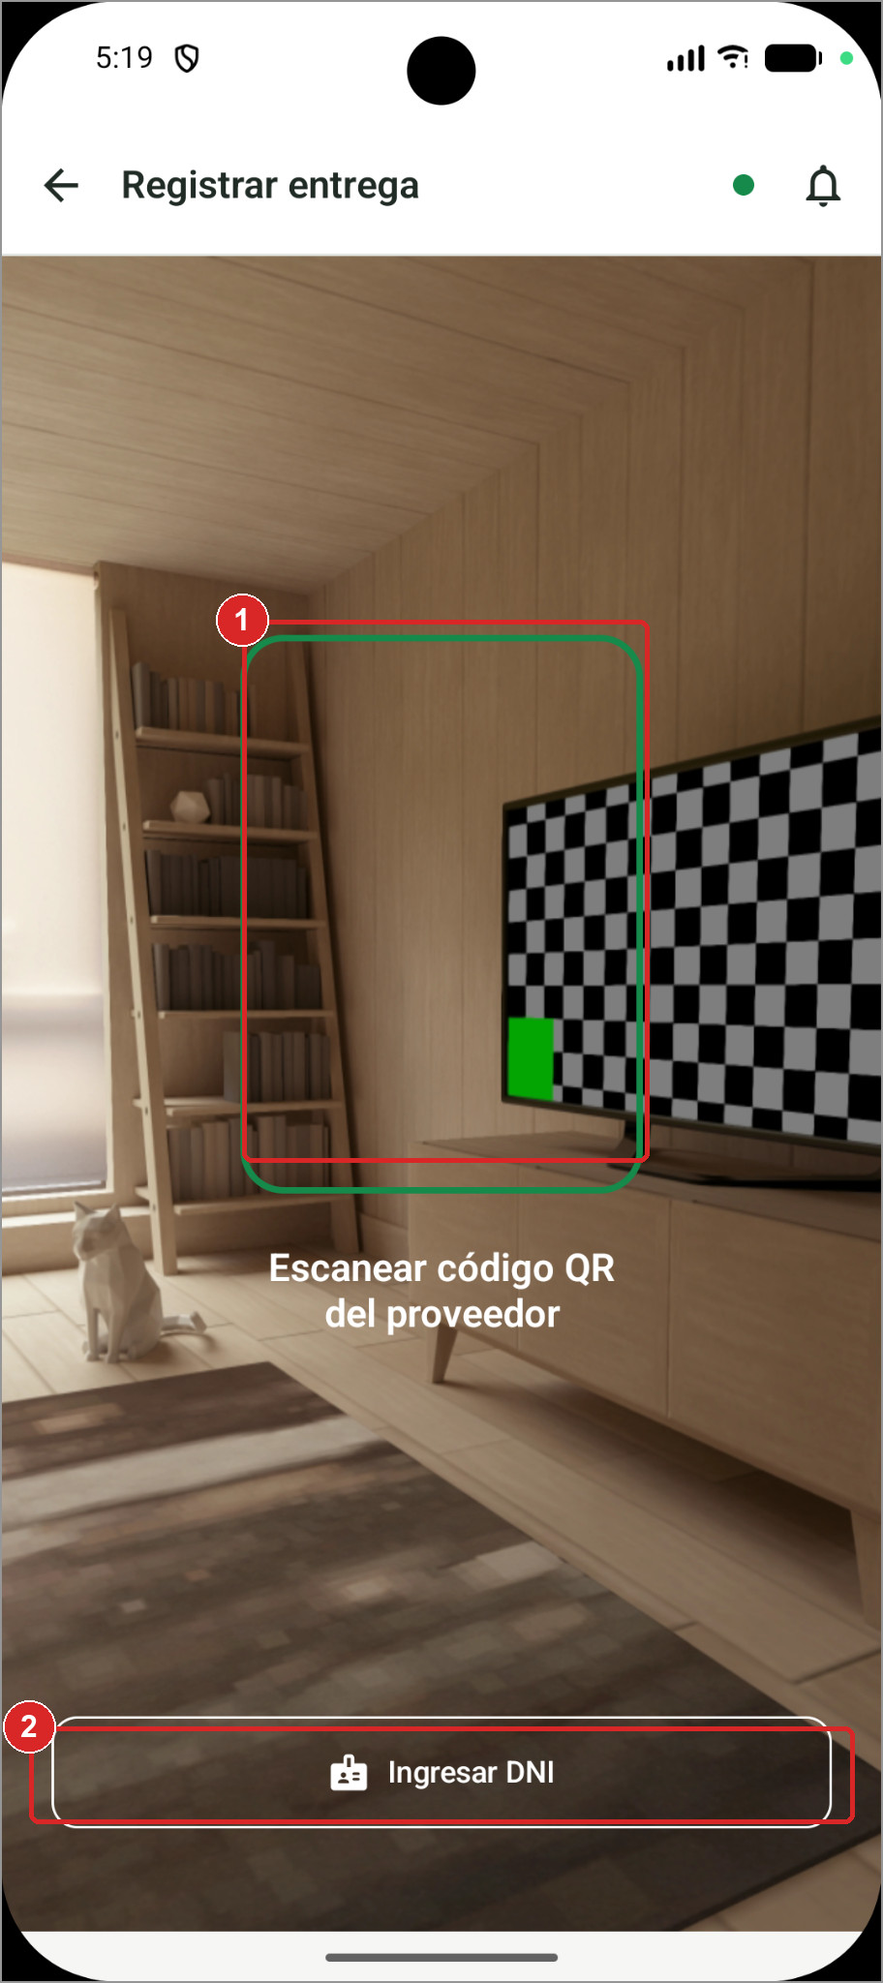 | 1 Enfoca el QR del proveedor dentro del recuadro.  2 Si no puedes escanear, pulsa «Ingresar DNI».

7.2 Registrar una entrega de leche (continuación)
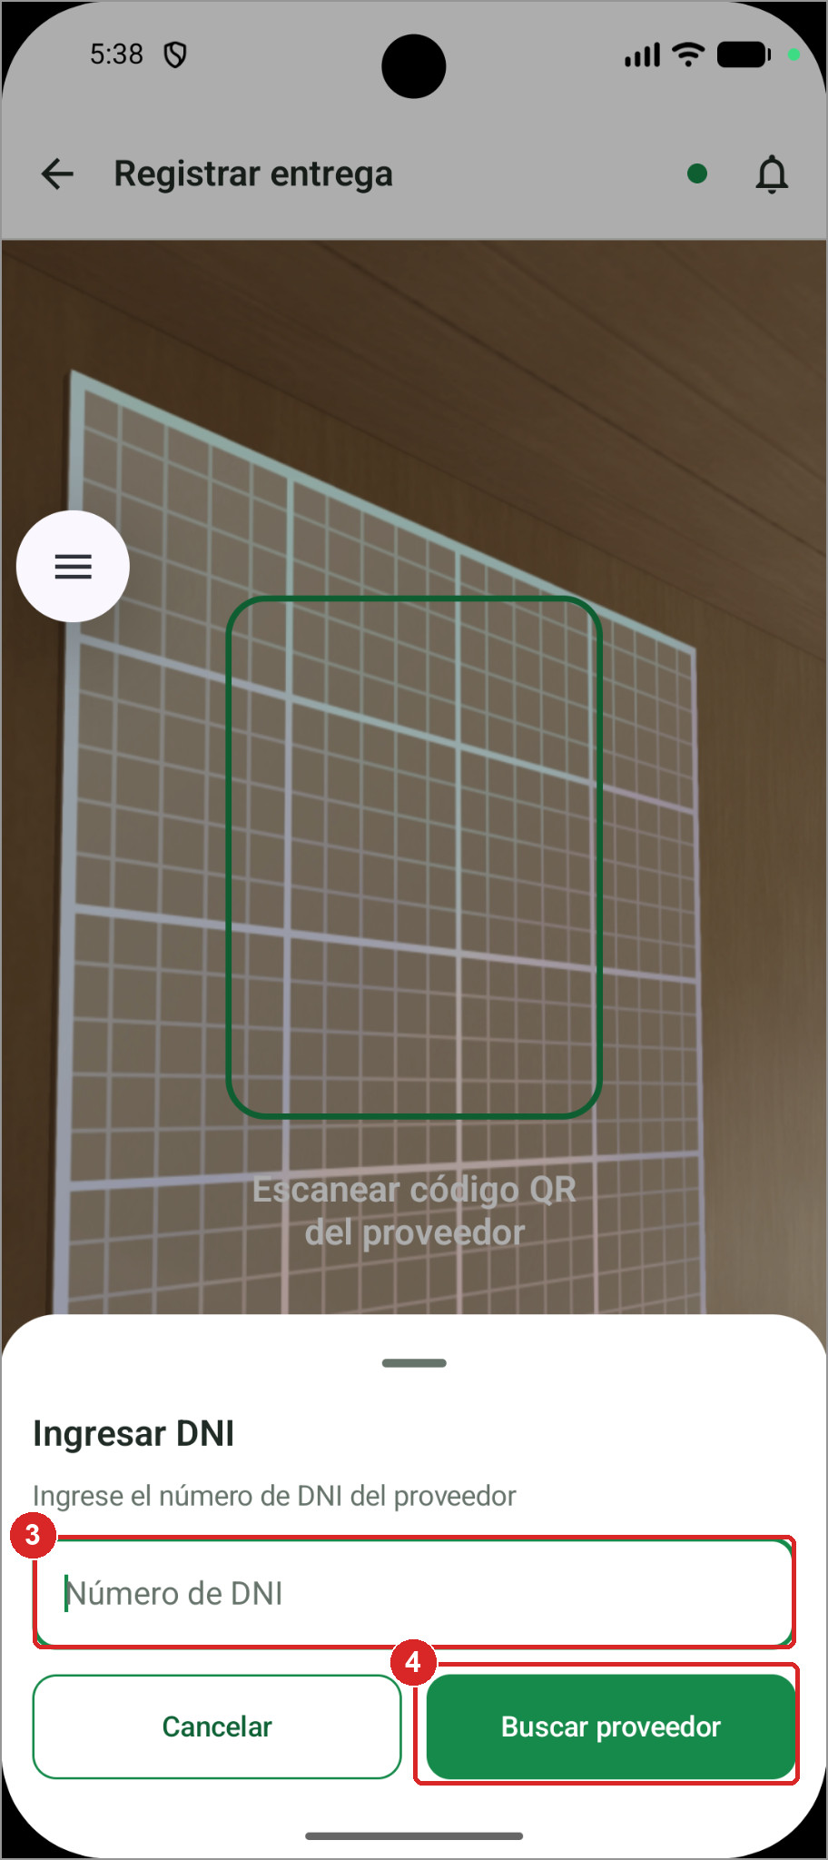 | 3 Escribe el «Número de DNI».  4 Pulsa «Buscar proveedor».

7.2 Registrar una entrega de leche (continuación)
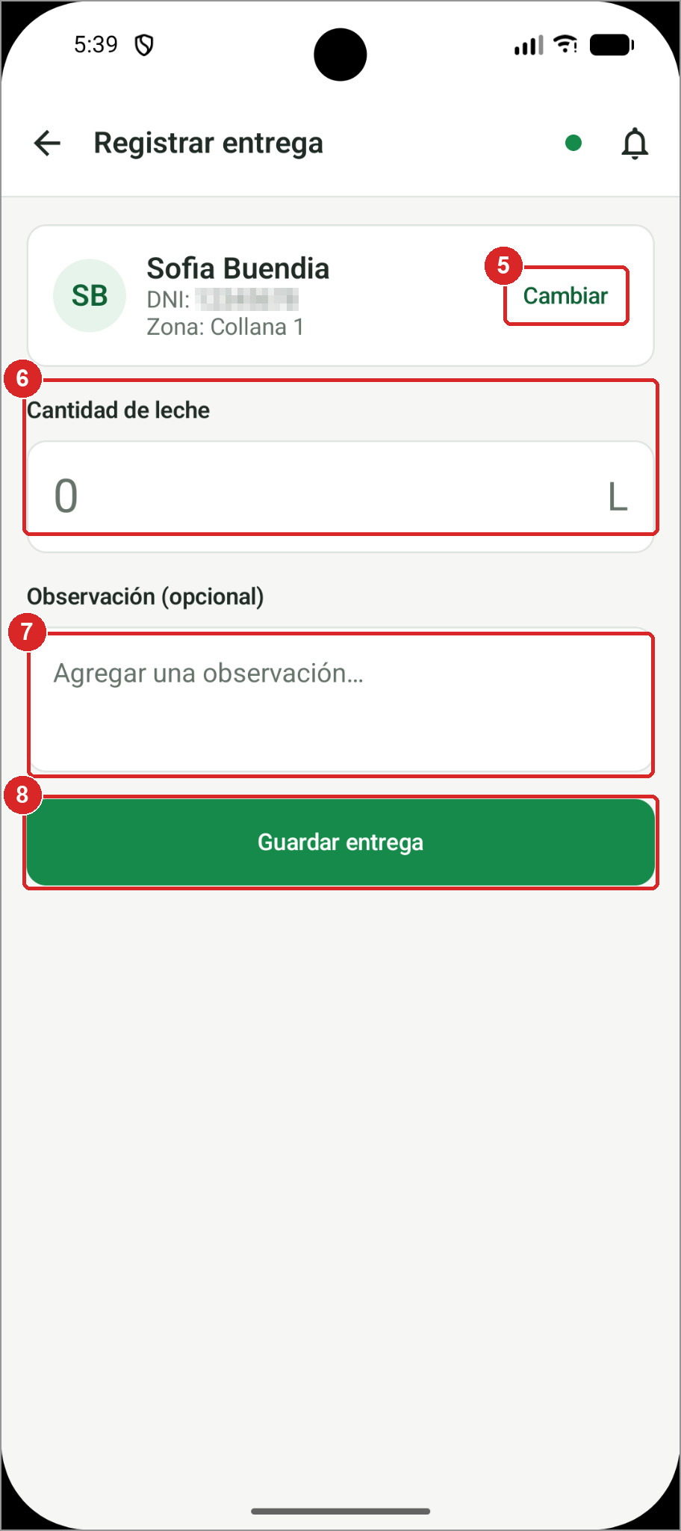 | 5 Comprueba el proveedor. Pulsa «Cambiar» si no es correcto.  6 Escribe la «Cantidad de leche».  7 Agrega una observación (opcional).  8 Pulsa «Guardar entrega».

7.2 Registrar una entrega de leche (continuación)
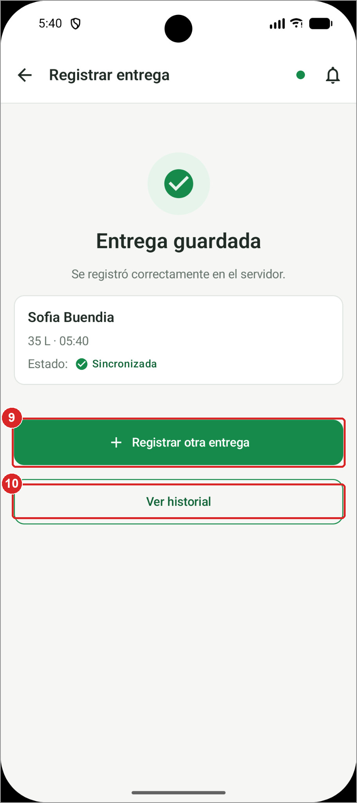 | 9 Pulsa «Registrar otra entrega» para seguir.  10 O pulsa «Ver historial».

Importante: verifica los litros antes de guardar.

7.3 Registrar entregas sin conexión
Sin Internet, registra igual: la entrega se envía sola después.
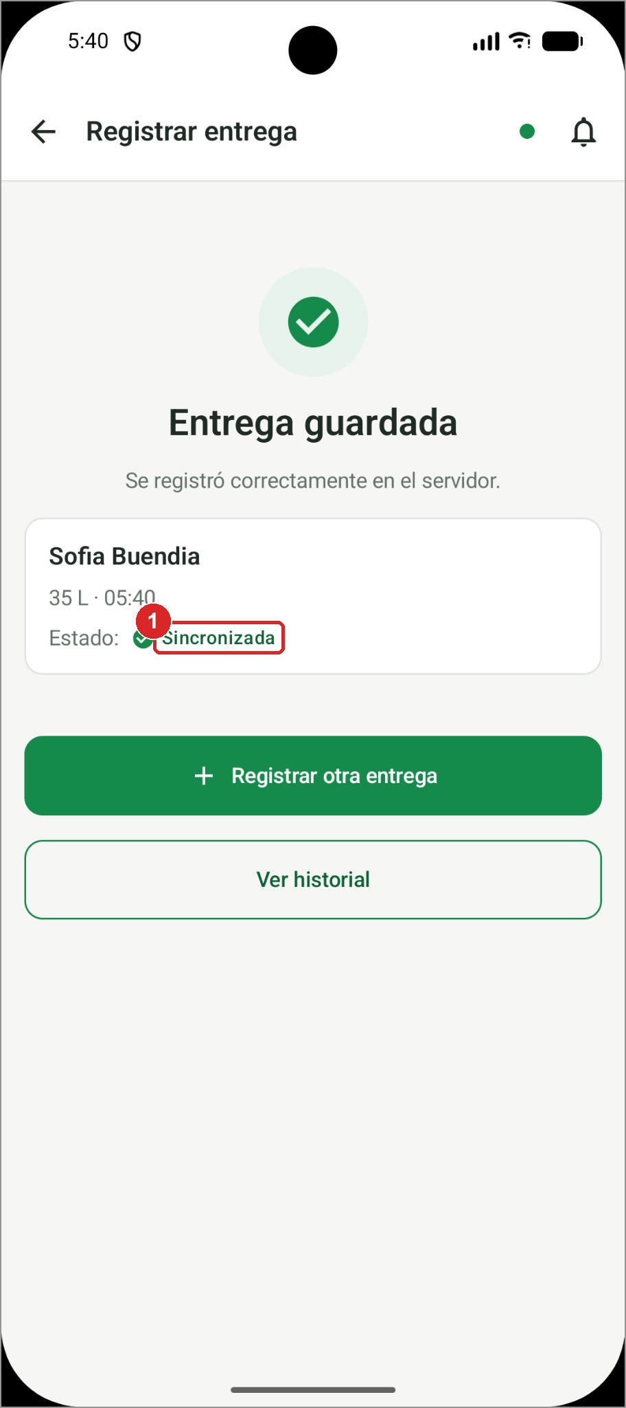 | 1 «Sincronizada»: la entrega llegó al servidor.

7.3 Registrar entregas sin conexión (continuación)
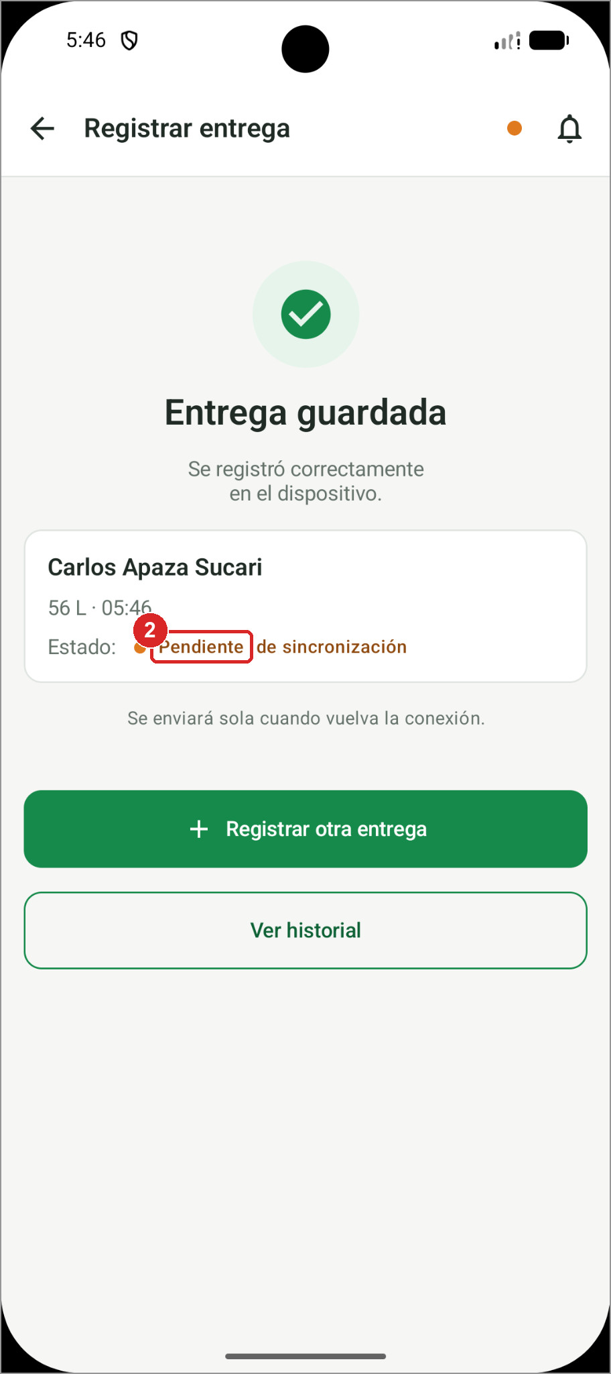 | 2 «Pendiente de sincronización»: se enviará al volver la conexión.

No repitas una entrega pendiente; el envío es automático.

7.4 Consultar y corregir entregas
Busca tus entregas, revisa su estado y corrige las que no se enviaron.
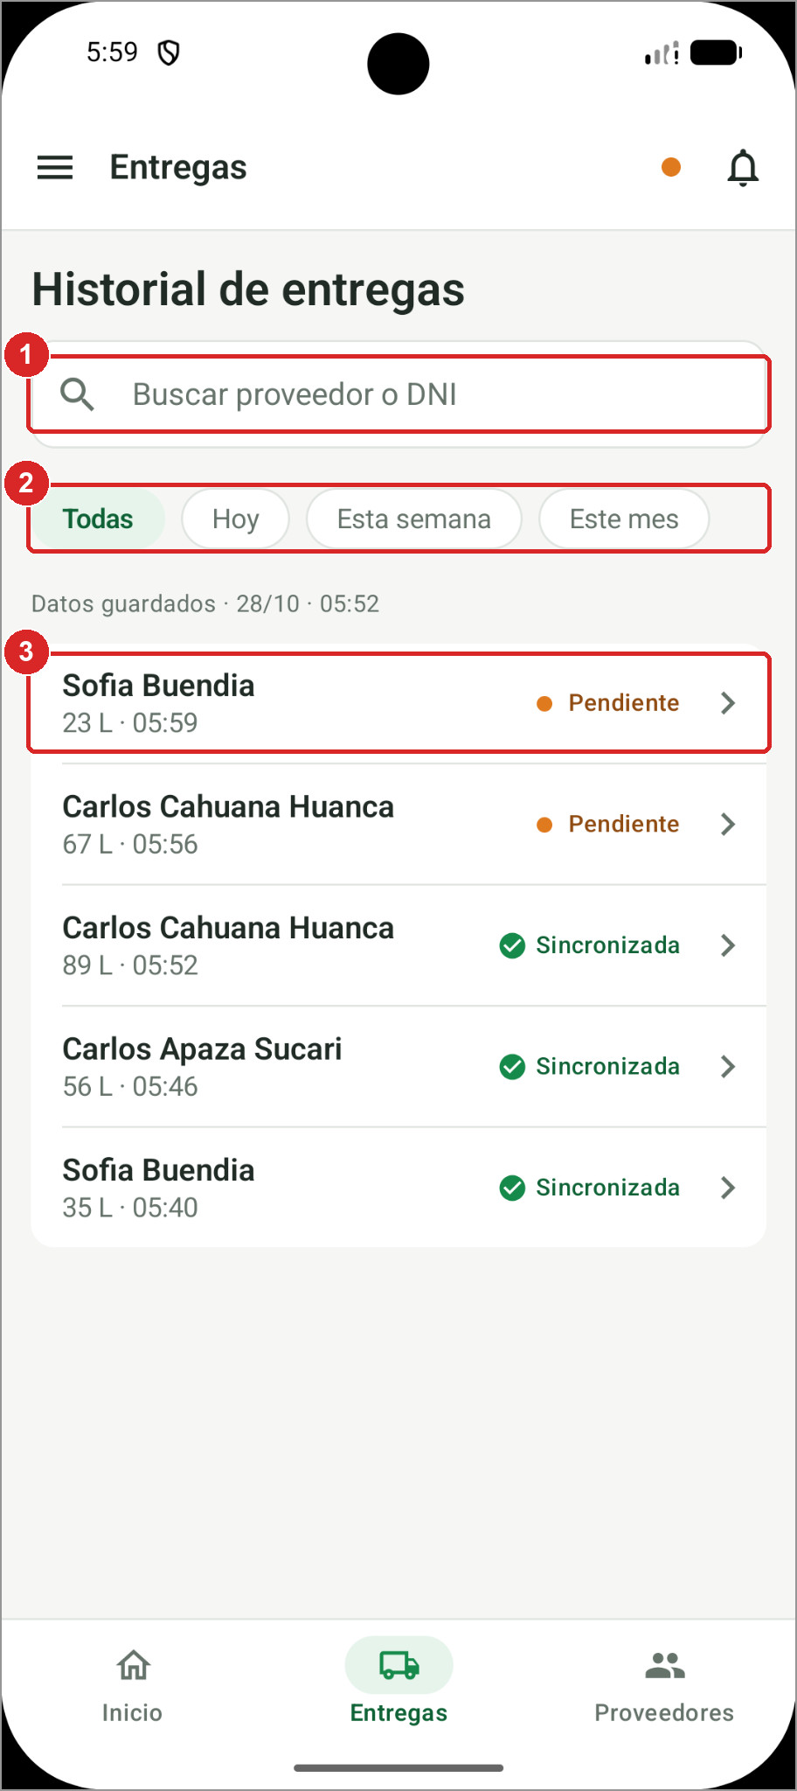 | 1 Escribe el proveedor o DNI en el buscador.  2 Elige el período.  3 Pulsa una entrega para abrir su detalle.

7.4 Consultar y corregir entregas (continuación)
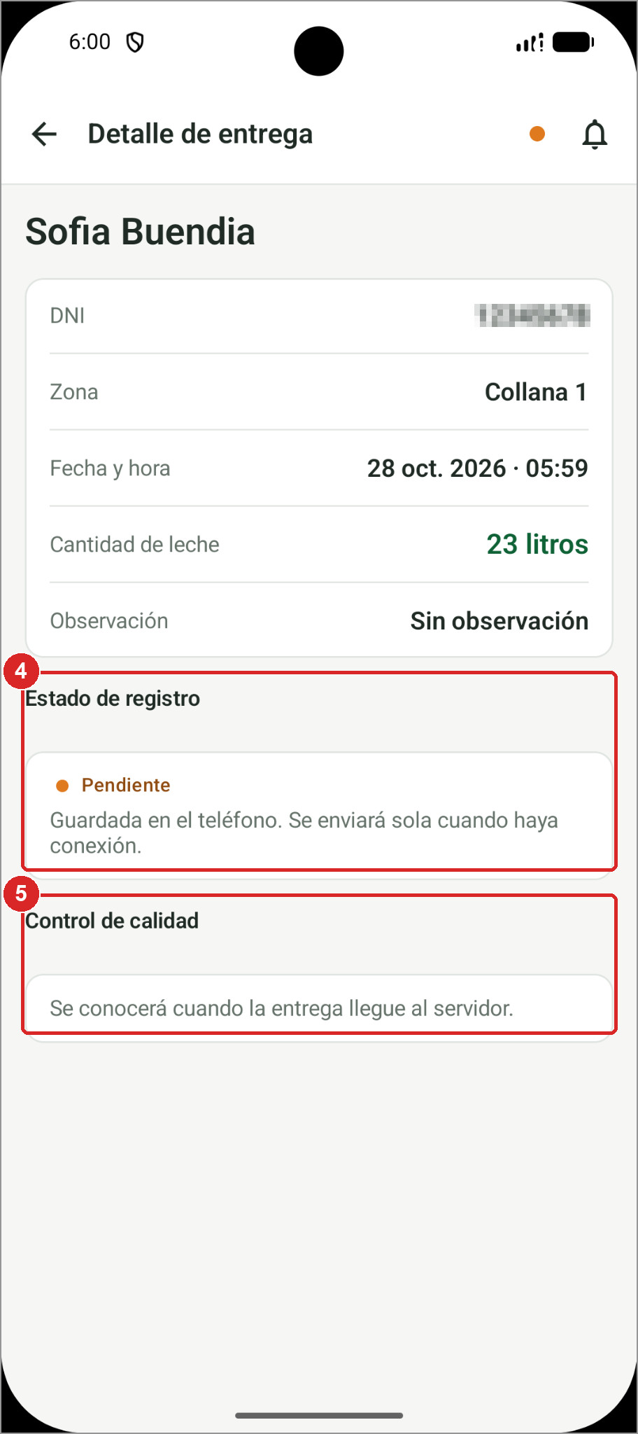 | 4 Revisa el estado de registro.  5 Revisa el control de calidad.

6 Si ves «Error de sincronización», pulsa «Corregir y reintentar».
7 Ajusta los litros u observación y pulsa «Guardar y reintentar».
8 «Descartar registro» borra una entrega que no llegó al servidor.
Captura pendiente.
Solo puedes corregir dentro de los 10 minutos siguientes a la hora de acopio.

7.5 Realizar el recorrido del día
Visita a los proveedores de tu ruta y registra cada parada.
1 Abre Menú › «Recorrido».
2 Pulsa «Iniciar recorrido» o «Continuar recorrido».
3 Pulsa «Registrar» en cada proveedor y registra su entrega.
4 Si no entregó, pulsa «No entregó», elige el motivo y pulsa «Guardar».
5 Pulsa «Finalizar recorrido» y confirma con «Finalizar».
Captura pendiente.
Después de finalizar ya no puedes registrar acopios en ese recorrido.

7.6 Consultar mis proveedores
Busca un proveedor de tu zona y consulta sus entregas.
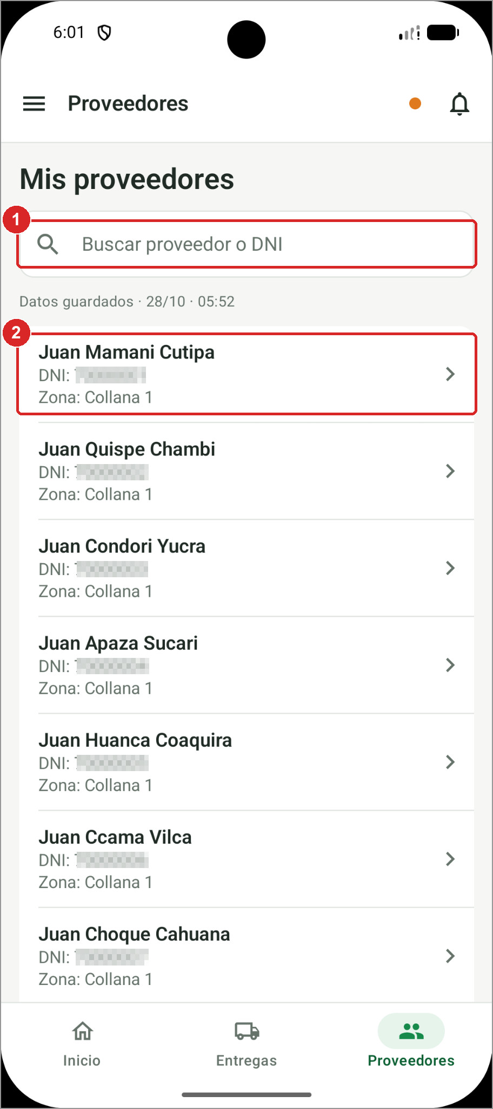 | 1 Escribe el nombre o DNI en el buscador.  2 Pulsa un proveedor para ver su detalle.

7.6 Consultar mis proveedores (continuación)
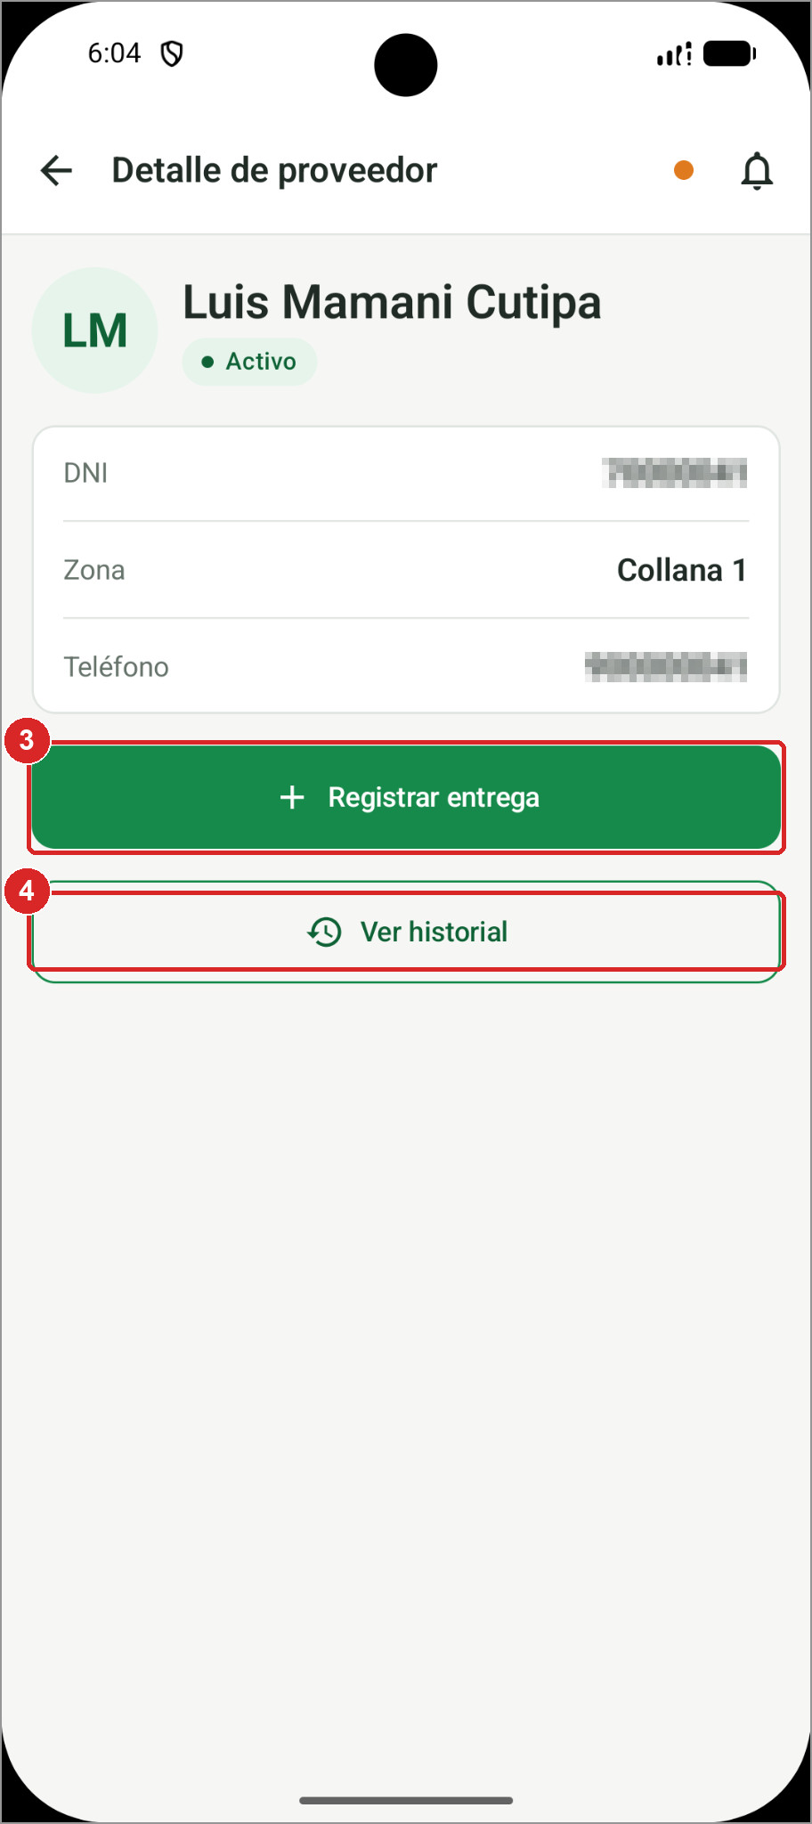 | 3 Pulsa «Registrar entrega» para recibir su leche.  4 Pulsa «Ver historial» para ver sus entregas.

7.7 Consultar calidad y comunicados
Revisa qué entregas fueron muestreadas y lee los avisos.
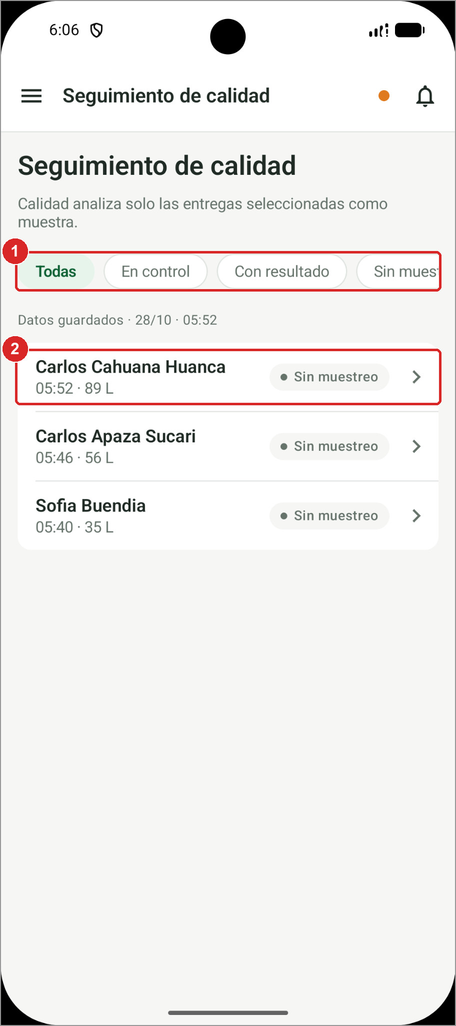 | 1 Filtra: «Todas», «En control», «Con resultado» o «Sin muestreo».  2 Pulsa una entrega para ver su calidad.

7.7 Consultar calidad y comunicados (continuación)
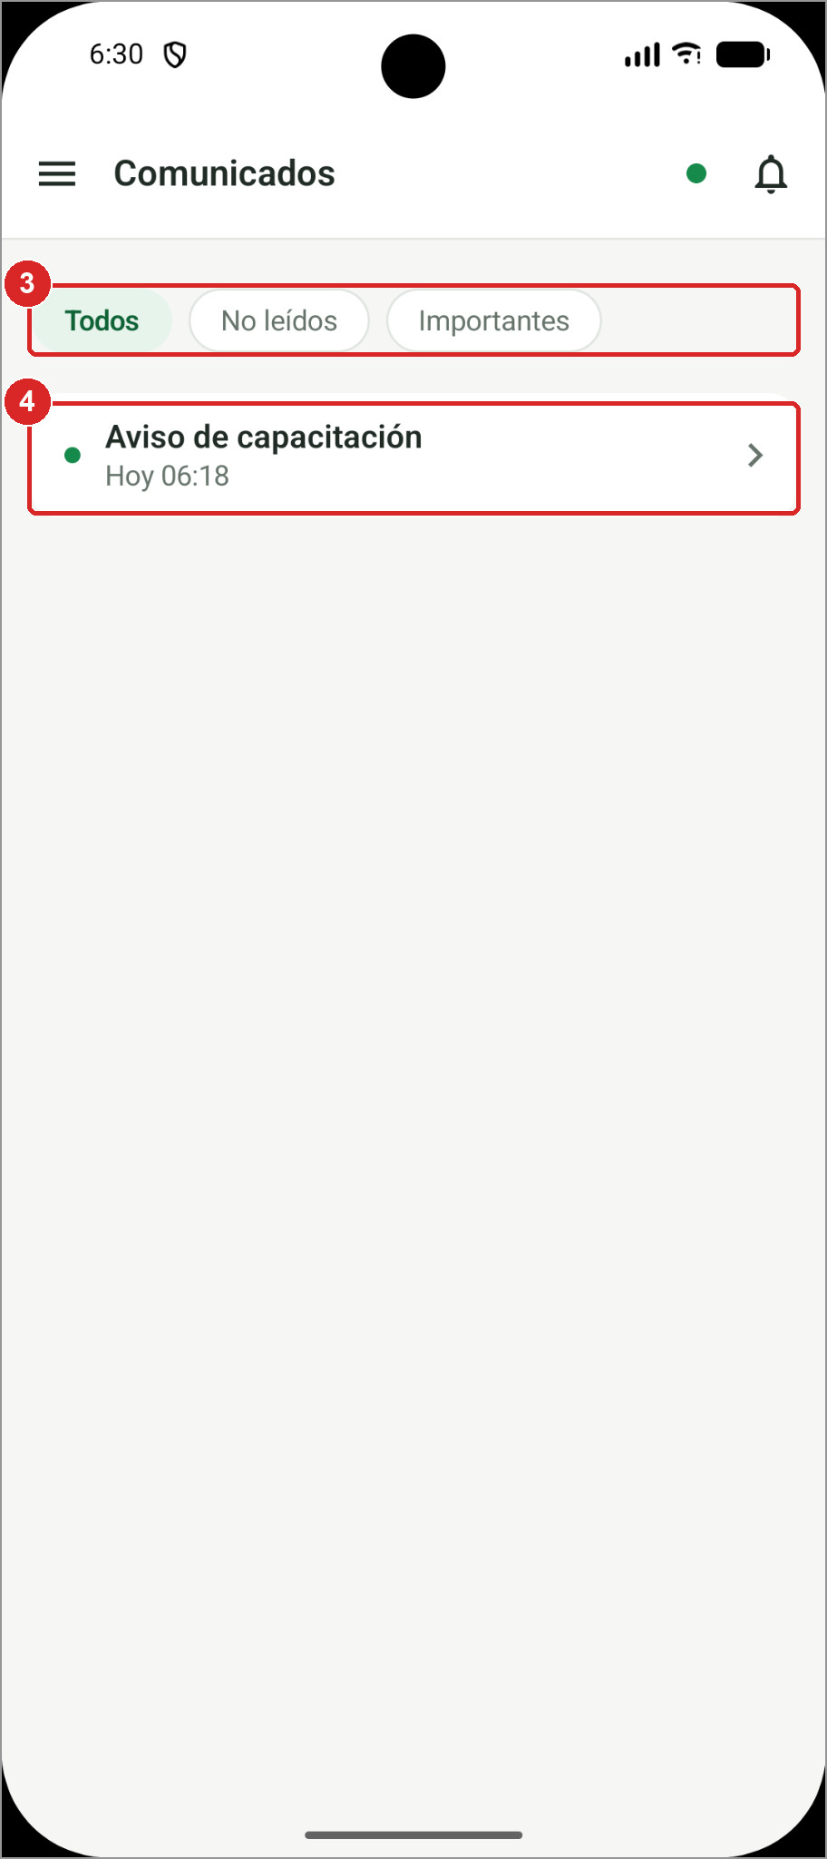 | 3 Filtra: «Todos», «No leídos» o «Importantes».  4 Pulsa un comunicado para leerlo.

7.8 Consultar Mi QR y Mi perfil
Muestra tu QR de asistencia y revisa tu cuenta.
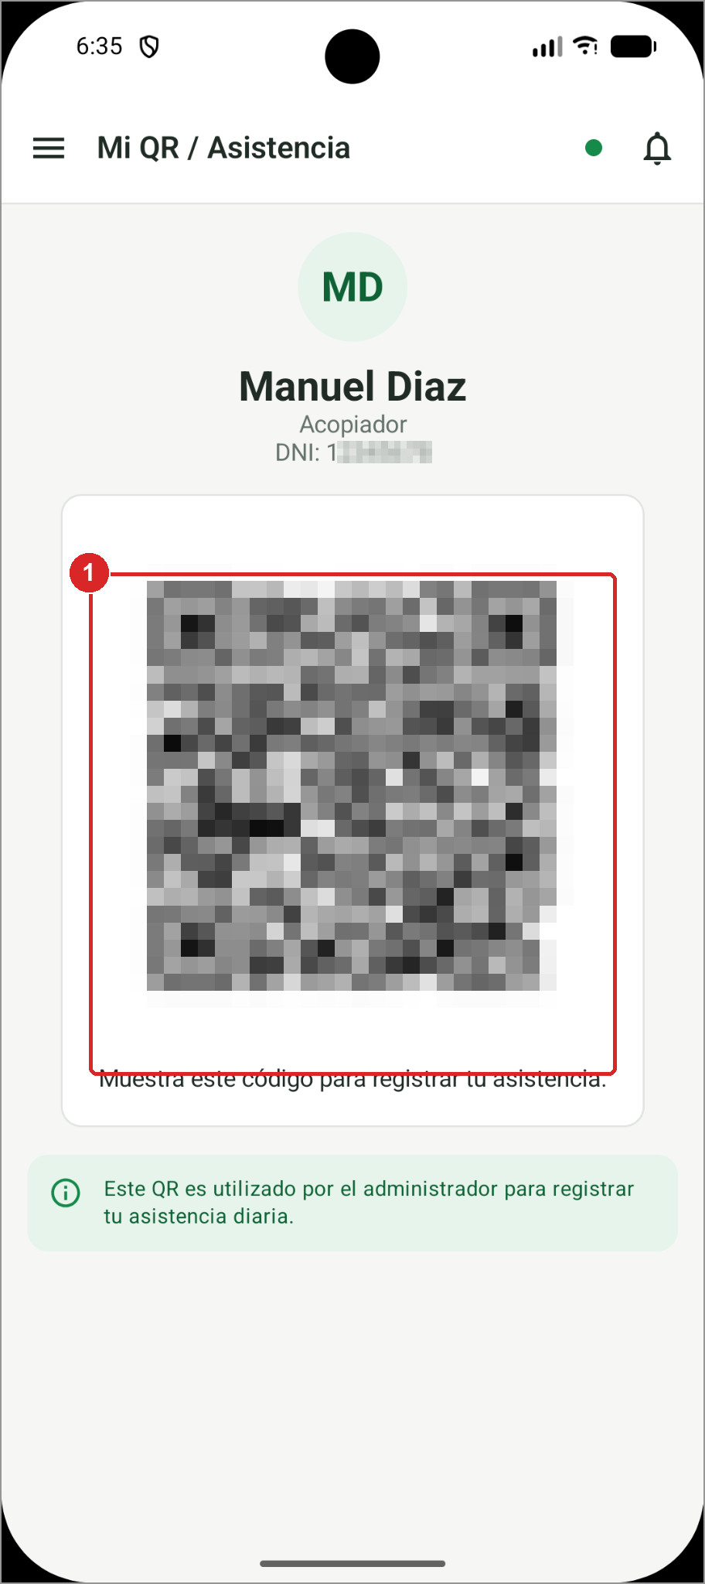 | 1 Muestra el QR al administrador para tu asistencia.

7.8 Consultar Mi QR y Mi perfil (continuación)
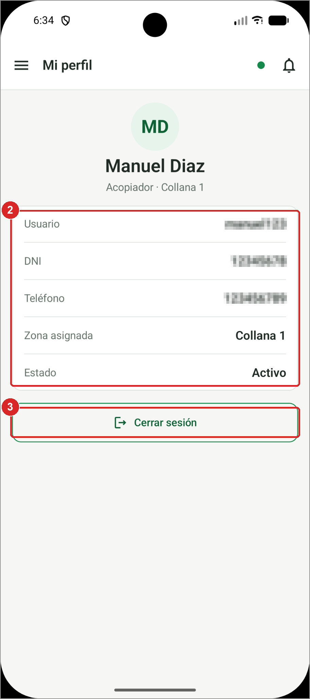 | 2 Revisa usuario, DNI, teléfono, zona y estado.  3 Pulsa «Cerrar sesión» para salir.

Anexo A. Glosario
Término | Definición
Acopio | Recepción de la leche entregada por un proveedor.
Análisis de calidad | Registro de los parámetros de una muestra (grasa, proteína, densidad, etc.) y su resultado.
Asistencia | Registro diario del trabajador, hecho por el administrador al escanear su QR. Habilita las operaciones.
Descuento del pago semanal | Forma de pago de un proveedor: el importe se descuenta de su próximo pago.
Insumo | Materia prima para producir: leche, cuajo, sal, saborizantes.
Liquidación | Cálculo del pago semanal al proveedor por la leche entregada.
Lote | Tanda de producción identificada con un código (LOT-00001).
Muestreo | Selección de entregas que serán analizadas por Calidad.
OCR | Lectura automática del texto de una foto (boleta o ticket del analizador).
Presentación | Formato de compra de un insumo (balde 25 L, saco 10 kg).
Receta | Cantidad de cada insumo que lleva una unidad de producto.
Sincronización | Envío automático al servidor de lo guardado en el teléfono.
Stock | Cantidad disponible en inventario.
Unidad base | Unidad en la que se guarda el stock de un insumo (ml, g o L).

Anexo B. Problemas frecuentes
Situación | Qué hacer
Aparece «Asistencia pendiente» y no puedo operar. | Muestra tu QR al administrador (2.3) y espera a que el aviso desaparezca.
«Asistencia no verificada para hoy» sin conexión. | Conéctate a Internet después de registrar la asistencia; luego podrás operar sin conexión.
«Usuario o contraseña incorrectos». | Revisa mayúsculas y minúsculas. Si persiste, pide al administrador restablecer la contraseña.
Una operación sigue como «Pendiente». | Comprueba la conexión (punto verde). El envío es automático; no repitas la operación.
Un insumo no alcanza para producir. | Registra la compra (3.5 o 3.6) y vuelve a «Nueva producción».
No aparece «Descuento del pago semanal». | Solo está disponible para clientes de tipo Proveedor y con conexión.
No se puede leer el QR del proveedor. | Usa «Ingresar DNI».
Quiero cambiar una receta o un precio. | Solo el administrador puede hacerlo desde EcoLactWeb.

Anexo C. Mensajes de la aplicación
Mensajes que muestra la aplicación cuando falta un dato o no se puede completar una operación.
Sección | Situación | Mensaje
2.1 | Usuario o contraseña vacíos | «Ingrese usuario y contraseña»
2.1 | Credenciales incorrectas | «Usuario o contraseña incorrectos»
2.1 | Cuenta sin acceso a la aplicación | «Esta cuenta no tiene acceso»
2.1 | Sin conexión con el servidor | «No se pudo conectar. Verifique su conexión a internet.»
2.3 | Operación sin asistencia registrada | «Necesitas registrar tu asistencia antes de realizar esta operación.»
2.3 | Sin conexión y sin asistencia confirmada hoy | «Asistencia no verificada para hoy. Conéctate a Internet después de registrar tu asistencia para habilitar las operaciones.»
2.3 | Trabajador sin QR activo | «Tu QR de asistencia no está activo. Consulta con el administrador.»
2.4 | Cerrar sesión sin conexión | «Estás sin internet. Lo guardado en el teléfono se enviará al volver a ingresar con conexión. ¿Cerrar sesión de todas formas?»
3.5 | Líneas incompletas | «Completa el insumo, la presentación y la cantidad de cada línea.»
3.5 | La boleta no se pudo leer | «No se pudo procesar la boleta» («Tomar otra foto» o «Cancelar»).
3.6 | Líneas incompletas | «Completa el insumo, la presentación y la cantidad de cada línea.»
3.6 | Insumo sin presentaciones | «Sin presentaciones configuradas» (las configura el administrador).
3.7 | Un insumo no alcanza | «<insumo>: stock insuficiente», con lo necesario, lo disponible y lo que falta.
3.7 | Sin recetas activas | «No hay recetas activas para producir. Las configura el administrador.»
3.7 | Inventario cambiado durante la desconexión | «No se pudo iniciar la producción porque el inventario cambió mientras estabas sin conexión.»
3.8 | El servidor rechaza la finalización | «No se pudo finalizar: <motivo>»
4.3 | Sin conexión | «Necesitas conexión para registrar un comprador.»
4.4 | Tipo de precio | Proveedor → precio proveedor; cantidad igual o mayor al mínimo mayorista → precio mayorista; otro caso → precio público.
4.4 | Descuento del pago semanal | No puede superar el pago semanal disponible: «Este monto se descontará del próximo pago semanal del proveedor.»
4.4 | Descuento sin conexión | «Necesitas conexión para validar el saldo disponible del proveedor.»
4.4 | Venta sin conexión | «Venta guardada en el dispositivo» — «Precio guardado en el dispositivo. Se validará al enviar la venta.»
4.4 | Rechazo del servidor | «No se pudo registrar la venta»
5.2 | Muestra al azar sin conexión | «Se necesita conexión para elegir una muestra aleatoria. Puedes seleccionar manualmente.»
5.2 | Sin entregas | «No hay entregas disponibles para muestrear.»
5.3 | DNI con otra longitud | «El DNI debe tener exactamente 8 dígitos»
5.3 | DNI no registrado | «No se encontró ese DNI»
5.3 | Litros inválidos | «Ingrese una cantidad de litros válida»
5.4 | Valores no numéricos | «Revisa los valores marcados: deben ser números.»
5.4 | Ningún valor ingresado | «Ingresa al menos un valor para confirmar el análisis.»
5.4 | Ticket ilegible | «No se pudo leer el ticket» («Tomar otra foto» o «Ingresar manualmente»).
5.4 | Sin parámetros configurados | «No hay parámetros de calidad activos configurados.»
5.7 | Título o contenido vacío | «Título y contenido son obligatorios»
5.7 | Error al publicar | «No se pudo crear el comunicado»
7.2 | DNI incompleto | «El DNI debe tener 8 dígitos.»
7.2 | Litros en cero | «Ingresa una cantidad mayor a 0.»
7.2 | Proveedor distinto al de la parada del recorrido | «<proveedor> no es el proveedor de esta parada.»
7.4 | Corrección fuera de plazo | «Pasaron más de 10 minutos desde la hora de acopio.»
7.5 | Sin recorrido asignado | «No tienes un recorrido asignado para hoy.»

Anexo D. Seguimiento técnico
Código y estado de verificación de cada procedimiento. Las capturas proceden de la aplicación en ejecución del 28/10/2026 y se contrastaron con el código fuente del 29/10/2026.
Sección | Código | Procedimiento | Estado
2.1 | MOB-GEN-001 | Iniciar sesión | Verificado en interfaz
2.2 | MOB-GEN-002 | Conocer la pantalla principal | Verificado en interfaz
2.3 | MOB-GEN-003 | Registrar la asistencia del día | Verificado en interfaz
2.4 | MOB-GEN-004 | Trabajar sin conexión | Verificado parcialmente
2.5 | MOB-GEN-005 | Ver notificaciones y cerrar sesión | Verificado en interfaz
3.1 | MOB-PLA-001 | Consultar la pantalla Inicio | Verificado en interfaz
3.2 | MOB-PLA-002 | Usar el menú lateral | Verificado en interfaz
3.3 | MOB-PLA-003 | Consultar los insumos | Verificado en interfaz
3.4 | MOB-PLA-004 | Consultar las compras de insumos | Verificado en interfaz
3.5 | MOB-PLA-005 | Registrar una compra con boleta | Verificado parcialmente
3.6 | MOB-PLA-006 | Registrar una compra manual | Verificado en interfaz
3.7 | MOB-PLA-007 | Iniciar una producción | Verificado en interfaz
3.8 | MOB-PLA-008 | Finalizar una producción | Verificado en interfaz
3.9 | MOB-PLA-009 | Consultar las producciones | Verificado en interfaz
3.10 | MOB-PLA-010 | Consultar los productos terminados | Verificado en interfaz
3.11 | MOB-PLA-011 | Consultar las recetas | Verificado en interfaz
3.12 | MOB-PLA-012 | Consultar Mi perfil | Verificado en interfaz
4.1 | MOB-VEN-001 | Consultar la pantalla Inicio | Verificado en interfaz
4.2 | MOB-VEN-002 | Consultar productos y precios | Verificado en interfaz
4.3 | MOB-VEN-003 | Buscar y registrar compradores | Verificado parcialmente
4.4 | MOB-VEN-004 | Registrar una venta | Verificado parcialmente
4.5 | MOB-VEN-005 | Consultar el historial de ventas | Verificado en interfaz
4.6 | MOB-VEN-006 | Ver y compartir la boleta | Implementado en código; pendiente de verificación visual
4.7 | MOB-VEN-007 | Consultar Mi perfil y Mi QR | Verificado en interfaz
4.8 | MOB-VEN-008 | Consultar comunicados | Implementado en código; pendiente de verificación visual
5.1 | MOB-CAL-001 | Consultar las muestras pendientes | Verificado en interfaz
5.2 | MOB-CAL-002 | Seleccionar entregas para analizar | Implementado en código; pendiente de verificación visual
5.3 | MOB-CAL-003 | Registrar un muestreo directo en campo | Verificado en interfaz
5.4 | MOB-CAL-004 | Registrar el análisis de una muestra | Verificado parcialmente
5.5 | MOB-CAL-005 | Consultar el historial de análisis | Implementado en código; pendiente de verificación visual
5.6 | MOB-CAL-006 | Consultar proveedores | Implementado en código; pendiente de verificación visual
5.7 | MOB-CAL-007 | Publicar un comunicado | Verificado en interfaz
5.8 | MOB-CAL-008 | Ver notificaciones y Mi perfil | Verificado en interfaz
6.1 | MOB-PRV-001 | Mostrar tu QR y consultar la semana | Verificado en interfaz
6.2 | MOB-PRV-002 | Usar el menú lateral | Verificado en interfaz
6.3 | MOB-PRV-003 | Consultar mis entregas | Verificado en interfaz
6.4 | MOB-PRV-004 | Consultar mis resultados de calidad | Verificado en interfaz
6.5 | MOB-PRV-005 | Consultar mis pagos | Verificado parcialmente
6.6 | MOB-PRV-006 | Consultar mis compras | Verificado parcialmente
6.7 | MOB-PRV-007 | Leer comunicados | Verificado parcialmente
6.8 | MOB-PRV-008 | Ver notificaciones y Mi perfil | Verificado en interfaz
6.9 | MOB-PRV-009 | Consultar la sincronización | Implementado en código; pendiente de verificación visual
7.1 | MOB-ACO-001 | Consultar la pantalla Inicio | Verificado en interfaz
7.2 | MOB-ACO-002 | Registrar una entrega de leche | Verificado en interfaz
7.3 | MOB-ACO-003 | Registrar entregas sin conexión | Verificado en interfaz
7.4 | MOB-ACO-004 | Consultar y corregir entregas | Verificado parcialmente
7.5 | MOB-ACO-005 | Realizar el recorrido del día | Implementado en código; pendiente de verificación visual
7.6 | MOB-ACO-006 | Consultar mis proveedores | Verificado en interfaz
7.7 | MOB-ACO-007 | Consultar calidad y comunicados | Verificado en interfaz
7.8 | MOB-ACO-008 | Consultar Mi QR y Mi perfil | Verificado en interfaz

Estado | Procedimientos
Verificado en interfaz | 34
Verificado parcialmente | 9
Implementado en código; pendiente de verificación visual | 7
Total | 50

Capturas pendientes
Sección | Código | Pantalla o prueba que falta
2.4 | MOB-GEN-004 | Envío automático tras recuperar la conexión (prueba funcional).
3.5 | MOB-PLA-005 | Pantallas «Tomar foto de la boleta» y «Datos detectados».
4.3 | MOB-VEN-003 | Formulario «Nuevo comprador».
4.4 | MOB-VEN-004 | Pantalla «Nueva venta» (elegir producto) y confirmación «Venta registrada».
4.6 | MOB-VEN-006 | Pantalla «Boleta de venta», «Descargar PDF» y «Compartir».
4.8 | MOB-VEN-008 | Lista de «Comunicados» del Personal de ventas.
5.2 | MOB-CAL-002 | Pantallas «Muestreo», «Elegir muestra al azar» y «Seleccionar manualmente».
5.4 | MOB-CAL-004 | Pantallas «Tomar foto del ticket», «Datos detectados», «Resultado estimado» y «Análisis confirmado».
5.5 | MOB-CAL-005 | Pantalla «Historial» de análisis y su detalle.
5.6 | MOB-CAL-006 | Pantalla «Proveedores» del Analista de calidad y su detalle.
6.5 | MOB-PRV-005 | «Detalle de pago» (liquidación); no había liquidaciones en los datos de prueba.
6.6 | MOB-PRV-006 | «Detalle de compra» del Proveedor.
6.7 | MOB-PRV-007 | Lista de «Comunicados» del Proveedor.
6.9 | MOB-PRV-009 | Pantalla «Sincronización».
7.4 | MOB-ACO-004 | Pantalla «Corregir entrega» ante un error de sincronización.
7.5 | MOB-ACO-005 | Pantallas «Recorrido de hoy», paradas, «No entregó» y «Finalizar recorrido».

Limitaciones
• Durante la revisión solo se navegó por la aplicación: no se confirmaron ventas, compras, producciones, entregas, muestreos, análisis ni comunicados nuevos.
• Las capturas proceden de la aplicación en ejecución del 28/10/2026 y se contrastaron con el código fuente del 29/10/2026.
• Las capturas del Encargado de planta conservan las marcas numeradas de su edición original.
• En algunas capturas de Calidad se ve la barra flotante del teclado del emulador; no se retocó.
• La lectura automática (OCR) de boletas y tickets depende del servidor y de la foto; revisa siempre los valores.
• Para comunicados por «ZONA» o «INDIVIDUAL», la aplicación pide identificadores numéricos en lugar de una lista.

